МИНИСТЕРСТВО ОБРАЗОВАНИЯ И НАУКИ РОССИЙСКОЙ ФЕДЕРАЦИИ
ФЕДЕРАЛЬНОЕ ГОСУДАРСТВЕННОЕ АВТОНОМНОЕ ОБРАЗОВАТЕЛЬНОЕ УЧРЕЖДЕНИЕ ВЫСШЕГО
ПРОФЕССИОНАЛЬНОГО ОБРАЗОВАНИЯ
«НАЦИОНАЛЬНЫЙ ИССЛЕДОВАТЕЛЬСКИЙ ТЕХНОЛОГИЧЕСКИЙ
УНИВЕРСИТЕТ «МИСиС»

Кафедра «Горные машины и оборудование»

В.Ф.Замышляев, Р.Ю.Подэрни, В.Ф.Сандалов, М.Р.Хромой

МЕТОДИЧЕСКИЕ УКАЗАНИЯ ПО ВЫПОЛНЕНИЮ КУРСОВОГО ПРОЕКТА ПО ДИСЦИПЛИНЕ
«МЕХАНИЧЕСКОЕ ОБОРУДОВАНИЕ КАРЬЕРОВ»

Для студентов, обучающихся по направлению 130400 «Горное дело»
специализации 130400.09 «Горные машины и оборудование»

МОСКВА 2014
МИНИСТЕРСТВО ОБРАЗОВАНИЯ И НАУКИ РОССИЙСКОЙ ФЕДЕРАЦИИ
ФЕДЕРАЛЬНОЕ ГОСУДАРСТВЕННОЕ АВТОНОМНОЕ ОБРАЗОВАТЕЛЬНОЕ УЧРЕЖДЕНИЕ ВЫСШЕГО
ПРОФЕССИОНАЛЬНОГО ОБРАЗОВАНИЯ
«НАЦИОНАЛЬНЫЙ ИССЛЕДОВАТЕЛЬСКИЙ ТЕХНОЛОГИЧЕСКИЙ
УНИВЕРСИТЕТ «МИСиС»
_______________________________________________________

Кафедра «Горные машины и оборудование»

В.Ф.Замышляев, Р.Ю.Подэрни, В.Ф.Сандалов, М.Р.Хромой

МЕТОДИЧЕСКИЕ УКАЗАНИЯ ПО ВЫПОЛНЕНИЮ КУРСОВОГО ПРОЕКТА ПО ДИСЦИПЛИНЕ
«МЕХАНИЧЕСКОЕ ОБОРУДОВАНИЕ КАРЬЕРОВ»

Для студентов, обучающихся по направлению 130400 «Горное дело»
специализации 130400.09 «Горные машины и оборудование»

МОСКВА 2014
Введение
Курсовой проект имеет целью: закрепить и углубить знания, полученные студентом во время изучения дисциплины «Механическое оборудование карьеров», подготовить студента к самостоятельной работе со справочной литературой, инженерными методами расчета и выработать навыки в составлении расчетно-пояснительных записок.
Отчет по курсовому проекту представляется на кафедру «Горные машины и оборудование» в виде расчетно-пояснительной записки, содержащей: титульный лист, реферат, содержание, введение, основную часть, заключение, список использованных источников и приложение – схемы и чертежи.
Записка должна быть выполнена в соответствии с межгосударственным стандартом ГОСТ 7.32-2001 любым печатным способом на пишущей машинке или с использованием компьютера и принтера на одной стороне листа белой бумаги формата А4 через полтора интервала и отличаться краткостью и ясностью изложения. Цвет шрифта – черный, высота букв, цифр и других знаков – не менее 1,8 мм (шрифт 12 или 14), объем - 20…25 страниц. Необходимые расчетные схемы вычерчиваются в масштабе в соответствии с рекомендациями ЕСКД и ГОСТ. По указанию руководителя проекта студент выполняет два листа чертежей (формат согласовывается с руководителем).
ЧАСТЬ I
ВЫЕМОЧНО-ПОГРУЗОЧНЫЕ МАШИНЫ
(ЭКСКАВАТОРЫ)

В этом разделе содержанием курсового проекта является расчет основных параметров одноковшовых экскаваторов: карьерного, вскрышного и драглайна. При этом необходимо определить:
а) массу экскаватора и его основных узлов;
б) рабочие и габаритные размеры экскаватора;
в) средневзвешенную мощность двигателей главных механизмов (необходимо также построить нагрузочные и скоростные диаграммы).
Расчеты необходимо сопровождать следующими схемами, выполненными в масштабе:
а) конструктивной схемой экскаватора с габаритными размерами;
б) схемами к расчету мощности приводов главных механизмов;
в) схемами нагрузочных диаграмм двигателей главных механизмов.

1. КАРЬЕРНЫЙ ЭКСКАВАТОР (МЕХАНИЧЕСКАЯ ПРЯМАЯ НАПОРНАЯ ЛОПАТА)
1.1.Определение рабочих и габаритных размеров карьерного экскаватора

Первоначально по заданной вместимости ковша (Е, м³) и типу карьерного экскаватора определяется его масса m_{экс} (т):
m_{экс} = К_{экс}∙Е,
где К_{экс} - удельный коэффициент, определяемый по эмпирической зависимости:
К_{экс}= 0,945∙(Е - 2) +38
Линейные размеры конструктивных элементов экскаватора зависят от массы экскаватора и определяются также по эмпирической зависимости:
L = К_{раз} $\sqrt[3]{m_{\text{экс}}}$,
где К_{раз} – коэффициент размеров элементов экскаватора.
Высота кузова Н_{К} = 0,85 $\sqrt[3]{m_{\text{экс}}}$, м.
Высота пяты стрелы Н_{П} = 0,45 $\sqrt[3]{m_{\text{экс}}}$, м.
Высота напорного вала Н_{Н} = 1,1∙$\sqrt[3]{m_{\text{экс}}}$, м.
Радиус задней стенки поворотной платформы
R_{ЗС}= 0,95∙$\sqrt[3]{m_{\text{экс}}}$, м.
Ширина поворотной платформы В_{П} = К_{П} ∙$\sqrt[3]{m_{\text{экс}}}$, м.,
где К_{П} = 0,85 + 0,006∙(Е - 2).
Радиус пяты стрелы R_{ПС} = 0,37∙$\sqrt[3]{m_{\text{экс}}}$, м.
Длина поворотной платформы L_{ПЛ} = R_{ЗС}+ R_{ПС}, м.
Длина стрелы L_{C} =К_{С} ∙$\sqrt[3]{m_{\text{экс}}}$, м,
где К_{С} = 1,8 + 0,0025Е.
Длина рукояти L_{P} = К_{P} ∙$\sqrt[3]{m_{\text{экс}}}$, м,
где К_{P} = 1,15 + 0,0056∙(Е-2) . Угол наклона стрелы 45⁰.
Максимальная высота копания Н_{КОП} = К_{КОП} ∙$\sqrt[3]{m_{\text{экс}}}$, м,
где К_{КОП} = 1,7 + 0,0056∙(Е - 2).
Максимальный радиус разгрузки R_{РP}=К_{PP} ∙$\sqrt[3]{m_{\text{экс}}}$, м,
где К_{PP} = 2,5 - 0,006 (E - 2).
Ширина гусеничного хода В_{Х} = 0,9 $\sqrt[3]{m_{\text{экс}}}$, м.
Длина гусеницы L_{Г} = 1,1∙$\sqrt[3]{m_{\text{экс}}}$, м.
Высота гусеницы H_{Г} = 0,22 $\sqrt[3]{m_{\text{экс}}}$, м.
Ширина звена гусеницы В_{ЗГ} = 0,17 $\sqrt[3]{m_{\text{экс}}}$, м.
Ширина ковша b_{K} = 1,2 ∙$\sqrt[3]{Е}$, м.
Длина боковой стенки ковша l_{K} = 0,77 b_{K}, м.
Высота боковой стенки ковша h_{K} = 0,75 b_{K} , м.
Масса ковша m_{K} =1,15 C_{K}E, т,
где - C_{K} =1 + 0,05∙E.
Масса однобалочной рукояти, разгруженной от кручения
m_{P} = С_{Р} ∙m_{K}, т,
где C_{Р} = 0,4 + 0,0028 (E - 2).
По полученным данным вычерчивается в масштабе конструктивная схема экскаватора (рис. 1.1). 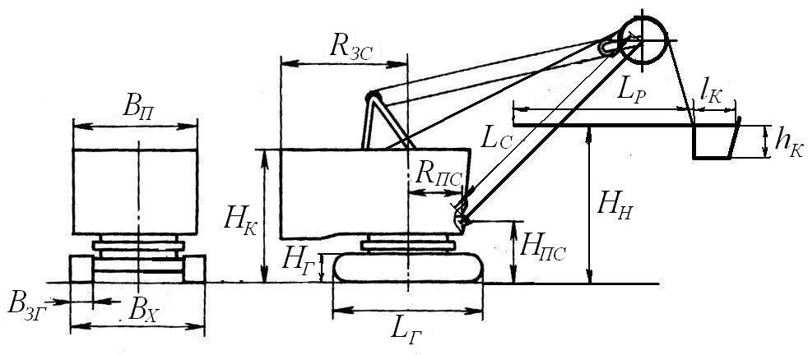
Рис.1.1. Конструктивная схема карьерного экскаватора
  - Определение нагрузок и средневзвешенной мощности подъемного механизма карьерного экскаватора

Усилия, действующие на рабочее оборудование прямой механической лопаты в процессе копания, можно определить из схемы, выполненной в масштабе и представленной на рис.1.2.
Величина усилия, возникающего в подъемных канатах S_{ПЛ} (кН), обусловливает нагрузку двигателя подъемного механизма при копании. С достаточной точностью это усилие можно определить из уравнения моментов, создаваемых сопротивлением породы копанию S_{1Л} , весом ковша с породой G_{К+П} и весом рукояти G_{Р}
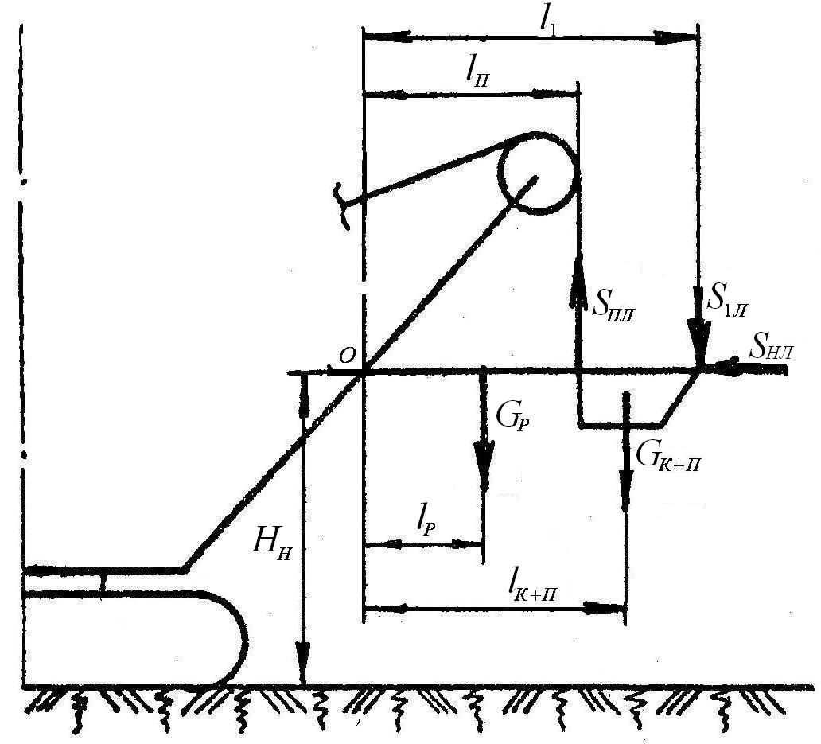
Рис.1.2. Схема расположения ковша и рукояти в период копания

, относительно оси напорного вала.
$$S_{\text{ПЛ}}=\frac{S_{1Л}⋅l_{1}+G_{К+П}⋅l_{К+П}+G_{P}⋅l_{P}}{l_{П}},$$
где l_{1;}l_{К+П};l_{Р};l_{П} –размеры плеч сил (м) (расчетная схема рис.1.2);
S_{1Л} - усилие копания (кН) определяется по формуле
$S_{1Л}=\frac{K_{F}⋅E}{H_{H}}⋅\frac{K_{\text{НАП}}}{K_{\text{РАЗ}}}⋅{\text{10}}^{3}$,
где K_{F} - коэффициент сопротивления породы копанию, МПа;
Е - вместимость ковша (м³);
Н_{Н} - высота напорного вала (м);
К_{НАП} - коэффициент наполнения ковша;
К_{РАЗ} - коэффициент разрыхления, зависящий от категории разрабатываемого грунта;
G_{К+П} - вес ковша с породой (кН) определяется по формуле:
$$G_{К+П}=G_{К} + G_{П}+G_{\text{ПОДВ}}=g⋅ \left(m_{K}+\frac{Е⋅γ_{П}⋅К_{Н}}{К_{\text{РАЗ}}}+m_{\text{ПОДВ}}\right)$$
G_{ПОДВ} = 0,15∙G_{K} – вес подвески ковша (кН);
$γ_{П}$ - плотность горной породы в целике $\left(\frac{T}{M^{3}}\right)$ зависит от категории грунта;
g = 9,81 (м/с²);
G_{P} = m_{P} ∙g – вес рукояти (кН).
Мощность подъёмного механизма N _{1ПЛ} (кВт), соответствующая периоду копания (черпания):
N _{1ПЛ}=S_{1Л} ∙V_{П}
где V_{П} - скорость подъема ковша (м/с),
Скорость подъема ковша V_{П} определяется по формуле
V_{П} = 0,7 + 0,028 ∙ (Е - 2)
Усилия, возникающие в подъемном механизме за время поворота груженого ковша на разгрузку $S_{\text{ПЛ}}^{}$ (кН), определяются по схеме, выполненной в масштабе и представленной на рис.1.3
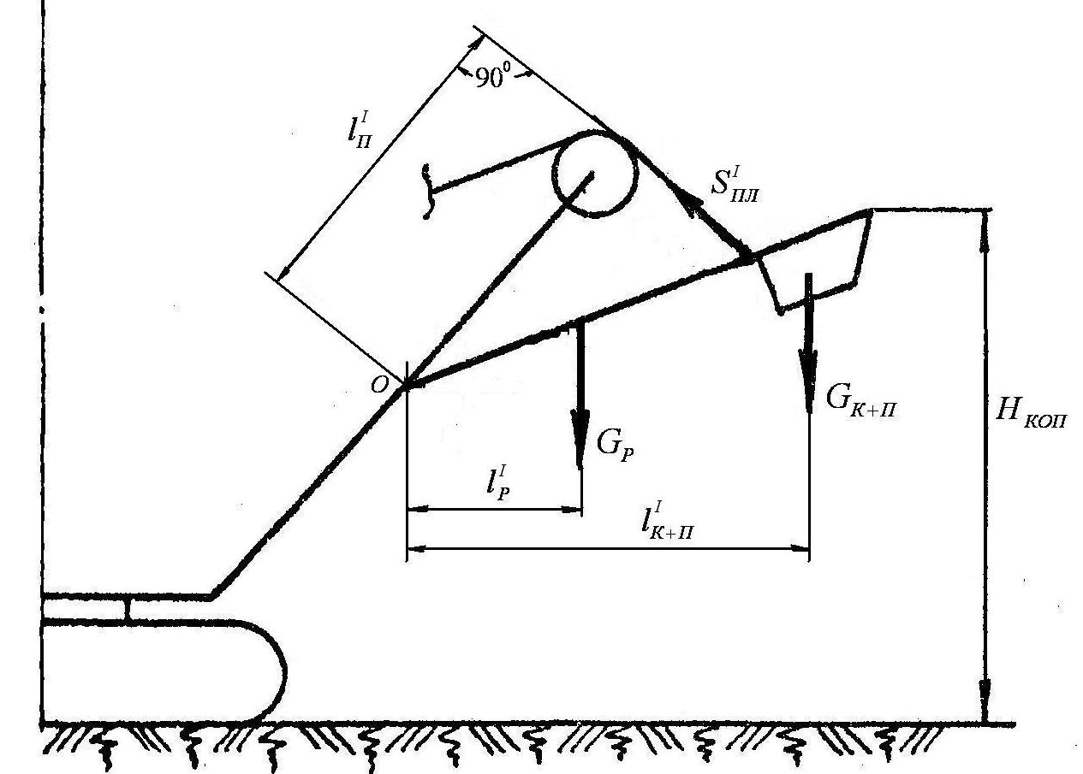
Рис.1.3. Схема расположения ковша и рукояти в период поворота груженого ковша на разгрузку

При этом ковш может быть поднят на максимальную высоту Н_{КОП}.
$$S_{\text{ПЛ}}^{}=\frac{G_{К+П}⋅l_{К+П}^{}+G_{P}⋅l_{P}^{}}{l_{П}^{}}$$
где l /_{К+П}; l /_{Р}; l /_{П} – длины плеч приложения сил до оси напорного вала (м) (принимаются по рисункам, выполненным в масштабе).
При повороте с груженым ковшом реализуется примерно 10-30% номинальной скорости подъёма. В этот период происходит удержание ковша в определенном фиксированном положении перед погрузкой в транспортный сосуд.
Мощность $N_{П}^{}$ (кВт), соответствующая периоду повороту на разгрузку:
$$N_{\text{ПЛ}}^{}=\left(0,1\text{.}\text{.}\text{.}0,3\right)⋅S_{\text{ПЛ}}^{}⋅V_{П}$$
При спуске порожнего ковша в забой рекомендуется принимать максимальное усилие, которое соответствует положению ковша, поднятого максимально вверх, рис.1.4
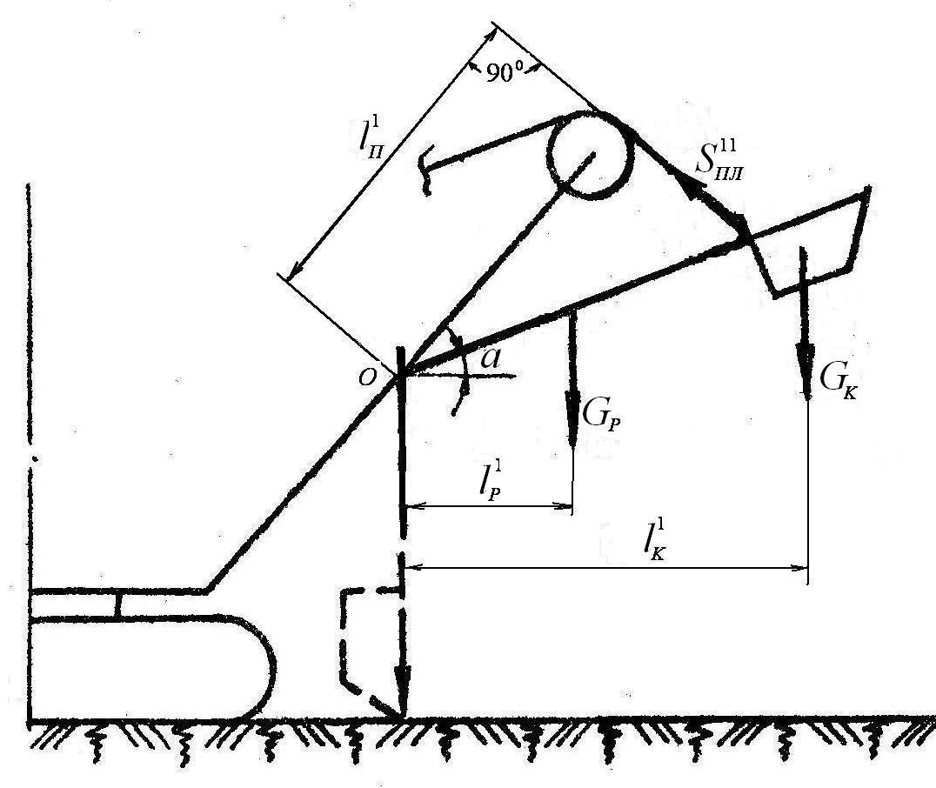
Рис.1.4. Схема расположения ковша и рукояти в период поворота порожнего ковша в забой.

В этом случае усилие подъема $S_{\text{ПЛ}}^{\text{//}}$ (кН) равно:
$S_{\text{ПЛ}}^{\text{//}}=\frac{G_{К}⋅l_{К}^{1}+G_{P}⋅l_{P}^{1}}{l_{П}^{1}}$
где l¹_{К}; l¹_{Р}; l¹_{П} – длины плеч определяются по схеме, (м);
G_{K}, G_{P} – вес ковша и рукояти (кН);
α – угол между рукоятью и горизонталью можно принять 20⁰.
Скорость опускания ковша в период поворота с порожним ковшом в забой на 10-20% больше номинальной скорости подъёма.
Мощность $N_{П}^{\text{//}}$ (кВт), соответствующая периоду повороту на разгрузку:
$$N_{\text{ПЛ}}^{\text{//}}=\left(1,1\text{.}\text{.}\text{.}1,2\right)⋅S_{\text{ПЛ}}^{\text{//}}⋅V_{П}$$
Теоретическая продолжительность цикла t_{Ц} (с) для карьерной лопаты может быть разбита на три равных промежутка времени: время копания –t₁, время поворота платформы на разгрузку ковша t₂ и время поворота платформы с порожним ковшом в забой t₃, тогда
t_{Ц} =t₁ + t₂ + t₃
и можно принимать t₁ = t₂ = t₃ , при этом время копания t₁ (с) определяется по формуле
$t_{1}=\frac{H_{\text{HB}}}{V_{П}}$.
Средневзвешенная мощность двигателя подъемного механизма $N_{\text{ПЛ}}^{\text{СВ}}$
(кВт) по нагрузочной и скоростной диаграммам определяется по формуле
$$N_{\text{ПЛ}}^{\text{СВ}}=\frac{\left(N_{1\text{ПЛ}}⋅t_{1} + N_{\text{ПЛ}}^{}⋅t_{2} +N_{\text{ПЛ}}^{\text{//}}⋅t_{3}\right)}{t_{Ц}⋅η}$$
где η =0,8…0,85 - КПД подъёмной лебедки с учетом потерь при навивке канатов на барабан и на шкивах.

1.3. Определение нагрузок и средневзвешенной мощности напорного механизма карьерного экскаватора

В период копания усилие, преодолеваемое напорным механизмом, имеет переменную величину и достигает максимального значения при горизонтальном положении рукояти. В зависимости от категории обрабатываемой горной породы нормальную составляющую усилия резания S_{2Л} принято оценивать отношением
$$ψ=\frac{S_{2Л}}{S_{1Л}}=0,5\text{.}\text{.}\text{.}1,\text{05}$$
Большие значения берутся при работе в скальных породах. При горизонтальном положении рукояти (см. рис.1.1) напорное усилие $S_{\text{НЛ}}$(кН) равно:
$S_{\text{НЛ}}=S_{2Л}=(0,5\text{.}\text{.}\text{.}1,\text{05})S_{1Л}$
где S_{1Л} – определяется в параграфе 1.2.
Мощность напорного механизма N_{НЛ} (кВт) в период копания равна
N_{НЛ}=S_{НЛ} ∙V_{H} ,
где $V_{H}=0,4+0,\text{02}⋅\left(E−2\right)$ - номинальная скорость (м/с) выдвижения рукояти в процессе копания и маневрирования при погрузке породы.
Величина усилия в напорном механизме $S_{\text{НЛ}}^{}$ (кН) при повороте платформы с груженым ковшом на разгрузку определяется по выражению
$S_{\text{НЛ}}^{}=S_{\text{ПЛ}}^{}+G_{К+П}^{}+G_{Р}^{}$,
где $S_{\text{ПЛ}}^{},G_{К+П}^{},G_{Р}^{}$- проекции соответствующих сил на ось рукояти берутся в масштабе по схеме рис.1.3
Скорость напорного механизма в период поворота на разгрузку составляет всего 10-30% номинальной скорости напора.
Мощность напорного механизма $N_{\text{НЛ}}^{}$ (кВт) в период поворота с груженым ковшом равна
$N_{\text{НЛ}}^{}=\left(0,1\text{.}\text{.}0,3\right)⋅S_{\text{НЛ}}^{}⋅V_{H}$.
При повороте платформы с порожним ковшом в забой одной из наиболее вероятных нагрузок для двигателя механизма напора может быть нагрузка $S_{\text{HЛ}}^{\text{//}}$(кН), создаваемая весом ковша и весом рукояти при подъеме их из вертикального положения.
$S_{\text{НЛ}}^{\text{II}}=G_{K}+G_{P}$.
В период поворота с порожним ковшом в забой скорость напорного механизма принимается выше номинальной на 10…20%.
Мощность напорного механизма $N_{\text{НЛ}}^{\text{//}}$ (кВт) в период поворота с порожним ковшом в забой равна
$N_{\text{НЛ}}^{\text{//}}=\left(1,1\text{.}\text{.}\text{.}1,2\right)⋅S_{\text{НЛ}}^{\text{//}}⋅V_{H}$.
Средневзвешенная мощность двигателя напорного механизма за цикл работы $N_{H}^{\text{CB}} \left(\text{кВт}\right)$ определяется из выражения
$$N_{H}^{\text{CB}}=\frac{N_{\text{HЛ}}⋅t_{1}+N_{\text{НЛ}}^{}⋅t_{2}+N_{\text{НЛ}}^{\text{//}}⋅t_{3}}{t_{ц}⋅η}⋅,$$
где η = 0,8…0,85 – КПД напорного механизма.

  - Определение средневзвешенной мощности двигателей поворотного механизма карьерного экскаватора

Для определения мощности двигателей поворота предварительно определяется момент инерции поворотной части экскаватора.
Момент инерции поворотной части относительно оси её вращения $J_{\text{ПЛ}}$ (кг∙м²) определяется по эмпирической зависимости:
$J_{\text{ПЛ}}={\text{10}}^{4}⋅С⋅m_{Э}^{5/3}$,

где С=0,146 при m_{Э} < 400 (т) и С=0,168 при m_{Э} > 400 (т).
Расчёт мощности привода поворотного механизма ведётся по двухпериодной диаграмме «разгон-торможение»
Максимальная скорость разгона $ω_{P\text{max}}$ (рад/с): определяется по формуле
$ω_{P\text{max}}=\frac{α}{0\text{.}\text{75}⋅t_{P}}$,
где α – угол поворота платформы экскаватора, рад ( для карьерных экскаваторов – $\frac{π}{2}$ );
t_{P} – время разгона (с)
$$t_{P}=\frac{t_{2}}{1,5}$$
t₂ – время поворота платформы на разгрузку ковша (с).
Момент инерции переносимого на разгрузку грунта $J_{Г}$ (кг∙м²)
$J_{Г}=m_{Г}⋅R_{\text{PP}\text{max}}^{2}⋅{\text{10}}^{3}$,
где $m_{Г}=\frac{Е⋅γ_{П}⋅К_{Н}}{К_{\text{РАЗ}}}$ - масса грунта (т).
Полный момент инерции поворотной платформы с грунтом J_{ПОВ} (кг∙м²):
J_{ПОВ}=J_{ПЛ} + J_{Г}.
Полный максимальный момент сопротивления $M_{P\text{max}}^{Г}$(Нм) при разгоне в процессе поворота с груженым ковшом
$M_{P\text{max}}^{Г}=\frac{J_{\text{ПОВ}}⋅a_{P}}{0,\text{85}}$,
где $a_{P}=\frac{ω_{P\text{max}}}{t_{P}}$ - ускорение разгона (рад/с²).
Мощность $N_{P\text{max}}^{Г}$(кВт), реализуемая в этот период разгона при повороте экскаватора на разгрузку
$N_{P\text{max}}^{Г}=М_{P\text{max}}^{Г}⋅ω_{P\text{max}}⋅{\text{10}}^{−3}$.
Средняя мощность $N_{Р}^{Г}$(кВт), необходимая в процессе разгона с груженым ковшом равна:
$N_{Р}^{Г}=\frac{N_{P\text{max}}^{Г}}{2}$.
Максимальная мощность $N_{T\text{max}}^{Г}$(кВт), реализуемая при торможении с груженым ковшом:
$N_{T\text{max}}^{Г}=1,\text{65}⋅N_{P\text{max}}^{Г}$.
Средняя мощность $N_{T}^{Г}$ (кВт), необходимая в процессе торможения с груженым ковшом:
$N_{T}^{Г}=\frac{N_{T\text{max}}^{Г}}{2}$.
Максимальная мощность $N_{P\text{max}}^{П}$(кВт), реализуемая при разгоне с порожним ковшом:
$N_{P\text{max}}^{П}=N_{P\text{max}}^{Г}⋅\frac{J_{\text{ПЛ}}}{J_{\text{ПОВ}}}$.
Средняя мощность $N_{P}^{П}$ (кВт), необходимая в процессе разгона с порожним ковшом:
$N_{P}^{П}=\frac{N_{Р\text{max}}^{П}}{2}$.
Максимальная мощность $N_{T\text{max}}^{П}$(кВт), реализуемая при торможении с порожним ковшом:
$N_{T\text{max}}^{П}=N_{T\text{max}}^{Г}⋅\frac{J_{\text{ПЛ}}}{J_{\text{ПОВ}}}$.
Средняя мощность $N_{T}^{П}$ (кВт), необходимая в процессе разгона с порожним ковшом:
$N_{T}^{П}=\frac{N_{T\text{max}}^{П}}{2}$.
Средневзвешенная мощность двигателей поворота $N_{\text{ПОВ}}^{\text{СВ}}$ (кВт) равна:
$N_{\text{ПОВ}}^{\text{СВ}}=\frac{\left(N_{P}^{Г}+N_{P}^{П}\right)⋅t_{P}+\left(N_{T}^{Г}+N_{T}^{П}\right)⋅t_{T}}{t_{2} + t_{3}}⋅\frac{K_{П}}{η_{\text{ПОВ}}}$,
где t_{Т} = t_{P}/2 – время торможения (с);
К_{П} = 0,5 при m_{Э} < 400 (т) и К_{П} =0,7 при m_{Э} > 400 (т) – коэффициент, учитывающий долю равномерного движения в ходе поворота, близкого к реальным условиям экскаваторного цикла;
η_{ПОВ} = 0,85 – КПД механизма поворота.
Мощность одного двигателя $N_{Д}^{1}$ (кВт) механизма поворота:
$$N_{Д}^{1}=\frac{N_{\text{ПОВ}}^{\text{СВ}}}{z},$$
где z – число двигателей механизма поворота.
По результатам выполненных расчетов строятся нагрузочные и скоростные диаграммы главных механизмов экскаватора, рис.1.5.

а)
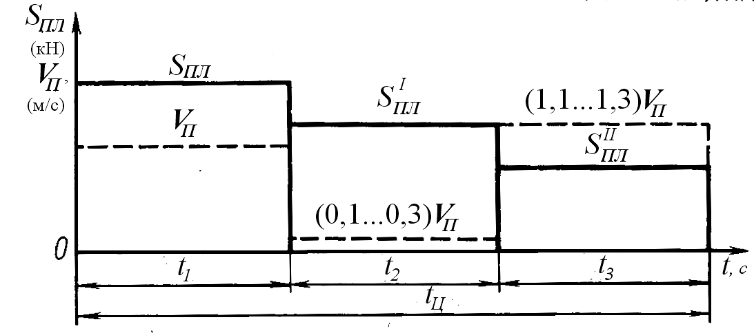
б)
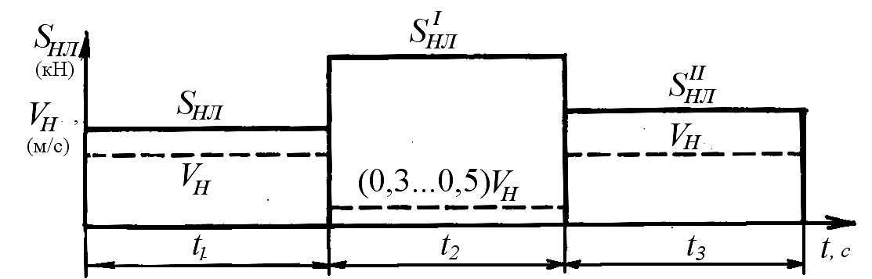

в)
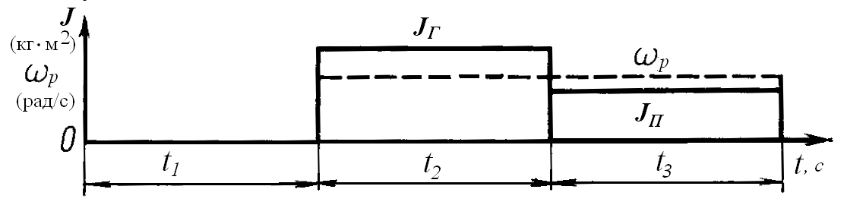
Рис.1.5. Нагрузочные и скоростные диаграммы главных механизмов карьерного экскаватора: а – механизм подъема; б – механизм напора; в – механизм поворота

1.5. Определение тяговых нагрузок и мощности привода гусеничного ходового оборудования карьерного экскаватора

Максимальное тяговое усилие гусениц по условиям сцепления с грунтом может колебаться в пределах 45…55% от веса машины. При движении по сыпучему песку, глубокой грязи и снегу максимальное тяговое усилие гусениц уменьшается до 25…35%.
Тяговое усилие гусеничных экскаваторов S_{T} (кН) при передвижении по горизонтальной поверхности может быть определено из уравнения.
S_{T}=W_{I}+W_{II}+W_{III}+W_{IV ,}
где W_{I} – внутреннее сопротивление гусеничных ходовых механизмов (кН);
W_{II} – инерционное сопротивление при трогании экскаватора с места (кН);
W_{III} – сопротивление перекатыванию гусениц, возникающее вследствие того, что гусеница сминает породу, накатываясь на неё (кН);
W_{IV} – сопротивление при движении экскаватора на подъём (кН).
С достаточной для практики точностью можно считать:
W_{I} =(0,048…0,091)∙G_{Э};
W_{II} = (0,012…0,02)∙G_{Э};
W_{III} =(0,082…0,175)∙G_{Э}.
Меньшие значения коэффициентов относятся к экскаваторам средней и большой мощности.
Тяговое усилие W_{IV} определяется по формуле
W_{IV}= G_{Э} sinφ,
где φ – наибольший угол уклона машины на подъёме, принимается 15…10⁰. большие значения принимаются для меньших моделей.
Максимальная мощность $N_{\text{ХГ}}$(кВт) двигателей гусеничного ходового оборудования
$N_{\text{ХГ}}=\frac{S_{T}⋅V_{X}}{η_{\text{ХО}}}$,
где V_{X} =0,165…0,125 скорость передвижения экскаватора (м/с), большие значения принимаются для меньших моделей
η_{ХО} = 0,55…0,65 – КПД ходового оборудования.
2. ШАГАЮЩИЙ ЭКСКАВАТОР ( ДРАГЛАЙН)

2.1. Определение рабочих и габаритных размеров
драглайна

Первоначально, по заданной вместимости ковша Е (м³) драглайна определяется его масса m_{экс} (т):
m_{экс} = К_{экс}∙Е,
где К_{экс} - удельный коэффициент, определяемый по эмпирической зависимости:
К_{экс}= 45 + 0.781∙(Е - 4) .
Линейные размеры конструктивных элементов экскаватора зависят от массы экскаватора и определяются также эмпирической зависимостью:
L =К_{раз} ∙$\sqrt[3]{m_{\text{экс}}}$,
где К_{раз} – коэффициент размеров элементов экскаватора.
Высота кузова Н_{К} (м) равна:
Н_{К} = 0,88∙$\sqrt[3]{m_{\text{экс}}}$ ,
Высота пяты стрелы Н_{П} (м):
Н_{П} = 0,35 ∙$\sqrt[3]{m_{\text{экс}}}$.
Радиус задней стенки поворотной платформы R_{ЗС} (м):
R_{ЗС} = 1,85 ∙$\sqrt[3]{m_{\text{экс}}}$.
Ширина поворотной платформы В_{П} (м):
В_{П} =1,5 ∙$\sqrt[3]{m_{\text{экс}}}$.
Радиус пяты стрелы R_{ПС} (м):
R_{ПС} = 0,5 ∙$\sqrt[3]{m_{\text{экс}}}$.
Длина поворотной платформы L_{ПЛ} (м):

L_{ПЛ} = R_{ЗС}+ R_{ПС} .
Длина стрелы L_{C} (м):
L_{C} =К_{С} ∙$\sqrt[3]{m_{\text{экс}}}$ ,
где К_{С} = 7 + 0,01∙(Е - 4)
Угол наклона стрелы 30⁰.
Максимальный радиус копания R_{КОП} (м):
R_{КОП} = 5,5∙$\sqrt[3]{m_{\text{экс}}}$.
Максимальный радиус разгрузки R_{РP} (м):
R_{РP} = 2,5∙$\sqrt[3]{m_{\text{экс}}}$.
Ширина ковша b_{K} (м):
b_{K} =1,15∙$\sqrt[3]{Е}$.
Длина боковой стенки ковша l_{K} (м):
l_{K} = 1,2∙$\sqrt[3]{m_{\text{экс}}}$.
Высота боковой стенки h_{K} (м):
h_{K} = 0.75∙$\sqrt[3]{m_{\text{экс}}}$.
Высота ковша по арке h_{а} (м):
h_{а} =1,5∙b_{K} .
Масса ковша m_{K} (т):
m_{K} =(1,86+0,046∙E)∙E^{2/3} .
Вес ковша с породой $G_{К+П}$ (кН):
$G_{К+П}=G_{К} + G_{П}=g⋅ \left(m_{K}+\frac{Е⋅γ_{П}⋅К_{Н}}{К_{\text{РАЗ}}}\right)$,
где $γ_{П}$ - плотность горной породы в целике, $\left(\frac{T}{M^{3}}\right)$ зависит от категории грунта;
К_{НАП} - коэффициент наполнения ковша;
К_{РАЗ} - коэффициент разрыхления, зависящий от категории разрабатываемого грунта;
g = 9,81 (м/с²).
По полученным данным вычерчивается в масштабе конструктивная схема экскаватора-драглайна (рис.1.6)
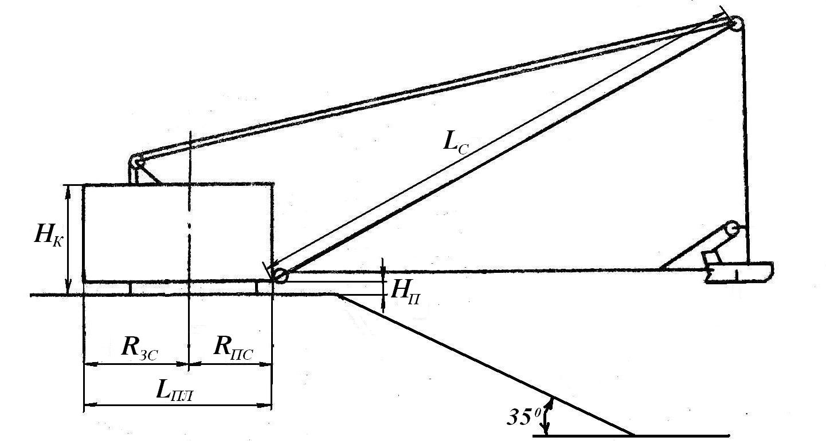

Рис.1.6. Конструктивная схема драглайна

2.2.Опредление нагрузок и средневзвешенной мощности двигателей тягового механизма драглайна

Усилия, действующие на тяговый механизм драглайна в процессе копания, можно определить из схемы, выполненной в масштабе и представленной на рис.1.7.
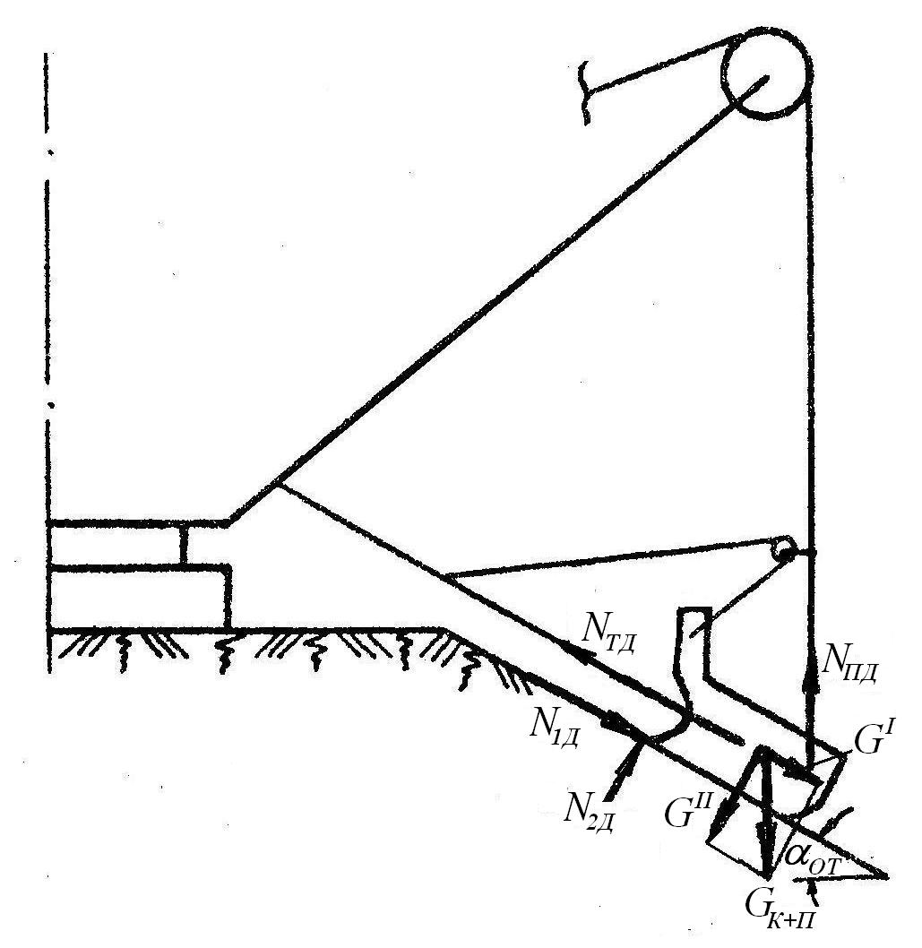
Рис.1.7. Схема к определению усилий в тяговом канате
драглайна

Сопротивление грунта копанию $S_{1Д}$ (кН) для ковша драглайна определяется равенством:
$S_{1Д}=\frac{Е⋅\left(1+К_{\text{ВОЛ}}\right)⋅К_{F}}{К_{\text{ПУТ}}⋅ К_{\text{РАЗ}}⋅l_{K}}⋅К_{\text{НАП}}$,
где Е – вместимость ковша (м³);
К_{ВОЛ} = 0,3 – отношение призмы волочения к объему ковша;
K_{F} – коэффициент сопротивления породы копанию, МПа;
К_{ПУТ} = 5 – коэффициент пути – отношение пути наполнения ковша к длине ковша.
l_{K} – длина ковша (м).
Усилие в тяговом канате при копании S_{ТД} (кН) для схемы рис.2.6
S_{ТД} =N_{1Д} + G¹ + µ_{ТР}∙G¹¹,
где G¹=G_{К+П} ∙sinα_{OT}; G¹¹= G_{К+П} ∙cosα_{OT} (кН);
α_{OT} = 35⁰ – предельный угол откоса;
µ_{ТР} = 0,4 – коэффициент трения ковша о породу.
Усилие в тяговом канате при повороте с груженым ковшом на разгрузку $S_{\text{ТД}}^{1}$ (кН) для схемы рис.1.8 определяется по формуле:
$S_{\text{ТД}}^{1}=\frac{G_{К+П}}{2}+\left(m_{K}+m_{П}\right)⋅ω_{\text{ВД}}^{2}⋅L_{\text{ВД}}$,
где m_{П} – масса породы (т);
ω_{ВД} – угловая скорость вращения платформы драглайна (рад/с), определяется по формуле:
ω_{ВД}= 0,105 [1,75 – 0,0018∙(E - 4)]
L_{ВД} – радиус вращения ковша с грунтом (м) относительно центральной оси экскаватора, определяется из схемы, выполненной в масштабе и представленной на рис.1.8.
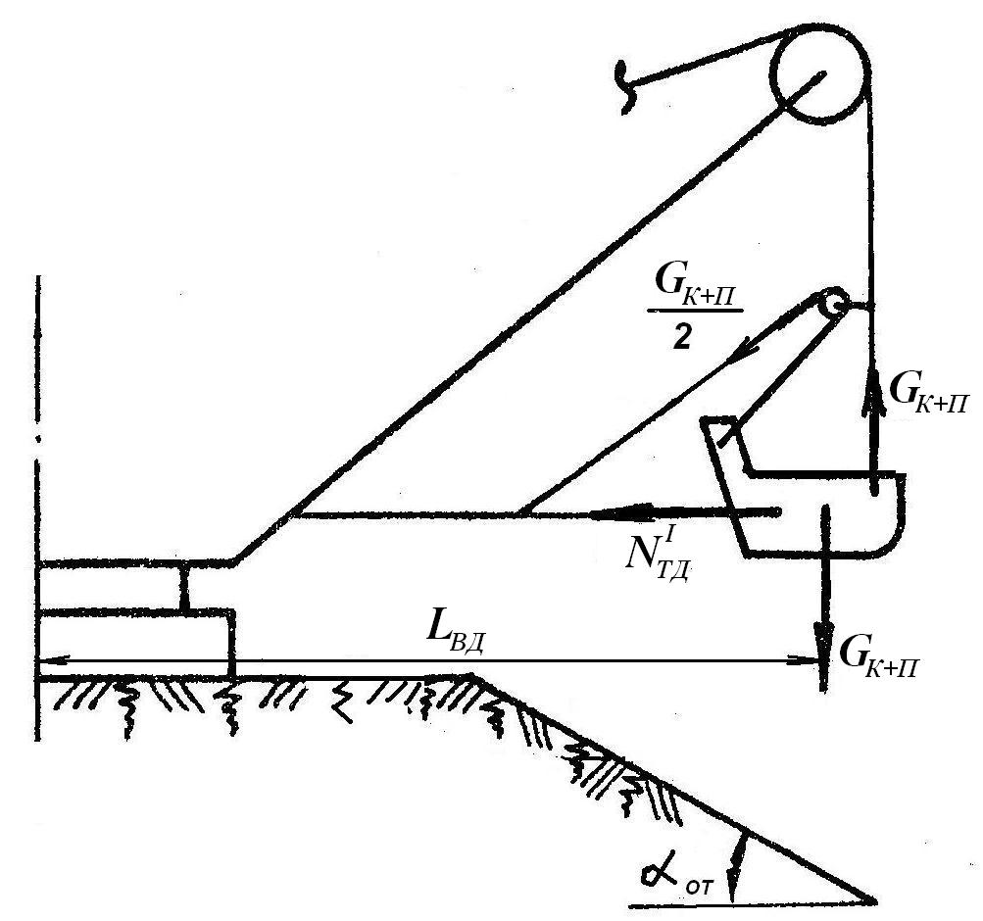
Рис.1.8. Cхема к определению усилий в тяговом канате при повороте драглайна с груженым ковшом на разгрузку

Время цикла работы драглайна t_{Ц} при угле поворота $\frac{3}{4}π$ следует разбивать на следующие периоды: время копания t_{K} = 0,3∙t_{Ц}; время поворота на разгрузку t_{P} и к забою t_{З}, причем, t_{Р} = t_{З} = 0,35∙t_{Ц}. Время рабочего цикла драглайна выбирается в пределах 39…57 (с), большие значения принимаются для больших моделей.
Линейная скорость движения ковша V_{T} под действием тягового каната выбирается в пределах 0,7…3,5 (м/с) , большие значения принимаются для малых моделей.
Мощность двигателя тяги N_{ТД} (кВт) в период копания t_{K} определяется по формуле
N_{ТД} = S_{ТД} ∙ V_{T}/η_{ТД} ,
где η_{ТД} = 0,6…0,7 - КПД механизма тяги.
Мощность тягового механизма $N_{\text{ТД}}^{}$ (кВт) в период поворота платформы с груженым ковшом на разгрузку t_{P}
$$N_{\text{ТД}}^{}=\left(1,1\text{.}\text{.}\text{.}1,2\right)⋅\frac{S_{\text{ТД}}^{1}⋅V_{T}}{η_{\text{ТД}}}$$
Средневзвешенная мощность двигателей тягового механизма драглайна $N_{\text{ТД}}^{\text{СВ}}$ (кВт) за цикл работы:
$N_{\text{ТД}}^{\text{СВ}}=\frac{N_{\text{ТД}}⋅t_{K}+N_{\text{ТД}}^{}⋅t_{P}}{t_{K}+t_{P}}$ .

2.3.Опредление нагрузок и средневзвешенной мощности двигателей подъемного механизма драглайна

Во время копания двигатели подъемного механизма драглайна не работают. В период отрыва ковша от забоя t_{o}, который продолжается 2-3 (с), усилие в подъемном канате S_{ПД} (кН) принимается
S_{ПД}= (1,5…1,7)∙G_{К+П} .
Мощность двигателей подъемного механизма $N_{\text{ПД}}$ (кВт) в этот период
$N_{\text{ПД}}=\frac{S_{\text{ПД}}⋅V_{\text{ПД}}}{η_{\text{ПД}}}$ ,
где V_{ПД}=2,0…3,5 (м/с) скорость подъема ковша, большие значения принимаются для малых моделей;
$η_{\text{ПД}}$= 0,7…0,8 - КПД подъемного механизма.
В период поворота платформы с груженым ковшом на разгрузку усилие в подъемном канате $S_{\text{ПД}}^{1}$ (кН) определяется весом ковша с породой
$S_{\text{ПД}}^{1}=G_{К+П}$.
Мощность двигателей подъемного механизма $N_{\text{ПД}}^{}$ (кВт) в период поворота платформы с груженым ковшом на разгрузку
$N_{\text{ПД}}^{}=\frac{S_{\text{ПД}}^{1}⋅V_{\text{ПД}}}{η_{\text{ПД}}}$.
В период поворота платформы с порожним ковшом в забой усилие в подъемном канате $S_{\text{ПД}}^{\text{//}}$ (кН) определяется весом ковша:
$S_{\text{ПД}}^{\text{//}}=G_{К+П}$.
Мощность двигателей подъемного механизма $N_{\text{ПД}}^{\text{//}}$ (кВт) в этот период
$N_{\text{ПД}}^{\text{//}}=\left(1,1\text{.}\text{.}\text{.}1,2\right)⋅\frac{S_{\text{ПД}}^{\text{//}}⋅V_{\text{ПД}}}{η_{\text{ПД}}}$.
На основании выполненных расчетов строятся нагрузочная и скоростная диаграммы механизма подъема.
Средневзвешенная мощность двигателей подъемного механизма $N_{\text{ПД}}^{\text{СВ}}$ (кВт) за цикл работы драглайна равна
$N_{\text{ПД}}^{\text{СВ}}=\frac{N_{\text{ПД}}⋅t_{О}+N_{\text{ПД}}^{}⋅t_{Р}+N_{\text{ПД}}^{\text{//}}⋅t_{З}}{t_{О}+t_{Р}+t_{З}}$.

2.4. Определение средневзвешенной мощности двигателей поворотного механизма драглайна

Для определения мощности двигателей поворота предварительно определяется момент инерции поворотной части экскаватора.
Момент инерции поворотной части относительно оси её вращения $J_{\text{ПЛ}}$ (кг∙м²) определяется по эмпирической зависимости:
$J_{\text{ПЛ}}={\text{10}}^{4}⋅С⋅m_{Э}^{5/3}$,

где С = 0,32 при m_{Э} < 400 (т) и С=0,42 при m_{Э} > 400 (т).
Расчёт мощности привода поворотного механизма ведётся по двухпериодной диаграмме «разгон-торможение».
Максимальная скорость разгона $ω_{P\text{max}}$ (рад/с): определяется по формуле:
$ω_{P\text{max}}=\frac{α}{0,\text{75}⋅t_{P}}$,
где α – угол поворота платформы экскаватора, рад ( для драглайнов –$\frac{3}{4}π$);
t_{P} – время разгона (с):
$t_{P}=\frac{t_{2}}{1,5}$,
t₂ - время поворота платформы на разгрузку ковша (с).
Момент инерции переносимого на разгрузку грунта $J_{Г}$ (кг∙м²):
$J_{Г}=m_{Г}⋅r^{2}⋅{\text{10}}^{3}$,
где $m_{Г}=\frac{Е⋅γ_{П}⋅К_{Н}}{К_{\text{РАЗ}}}$ - масса грунта (т),
$r^{2}=\frac{R_{Ч\text{min}}^{2}+R_{\text{PP}}^{2}}{2}$,
$R_{Ч\text{min}}$- минимальный радиус черпания (м), определяется по схеме рис.1.7.
Полный момент инерции поворотной платформы с грунтом J_{ПОВ} (кг∙м²)
J_{ПОВ}=J_{ПЛ} + J_{Г}.
Полный максимальный момент сопротивления $M_{P\text{max}}^{Г}$(Нм) при разгоне в процессе поворота с груженым ковшом
$M_{P\text{max}}^{Г}=\frac{J_{\text{ПОВ}}⋅a_{P}}{0,\text{85}}$,
где $a_{P}=\frac{ω_{P\text{max}}}{t_{P}}$ - ускорение разгона (рад/с²).
Мощность $N_{P\text{max}}^{Г}$(кВт), реализуемая в этот период разгона при повороте экскаватора на разгрузку
$N_{P\text{max}}^{Г}=М_{P\text{max}}^{Г}⋅ω_{P\text{max}}⋅{\text{10}}^{−3}$.
Средняя мощность $N_{Р}^{Г}$(кВт), необходимая в процессе разгона с груженым ковшом, равна:
$N_{Р}^{Г}=\frac{N_{P\text{max}}^{Г}}{2}$.
Максимальная мощность $N_{T\text{max}}^{Г}$(кВт), реализуемая при торможении с груженым ковшом:
$N_{T\text{max}}^{Г}=1,\text{65}⋅N_{P\text{max}}^{Г}$.
Средняя мощность $N_{T}^{Г}$ (кВт), необходимая в процессе торможения с груженым ковшом:
$$N_{T}^{Г}=\frac{N_{T\text{max}}^{Г}}{2}$$
Максимальная мощность $N_{P\text{max}}^{П}$(кВт), реализуемая при разгоне с порожним ковшом:
$N_{P\text{max}}^{П}=N_{P\text{max}}^{Г}⋅\frac{J_{\text{ПЛ}}}{J_{\text{ПОВ}}}$.
Средняя мощность $N_{P}^{П}$ (кВт), необходимая в процессе разгона с порожним ковшом:
$N_{P}^{П}=\frac{N_{Р\text{max}}^{П}}{2}$.
Максимальная мощность $N_{T\text{max}}^{П}$(кВт), реализуемая при торможении с порожним ковшом:
$N_{T\text{max}}^{П}=N_{T\text{max}}^{Г}⋅\frac{J_{\text{ПЛ}}}{J_{\text{ПОВ}}}$.
Средняя мощность $N_{T}^{П}$ (кВт), необходимая в процессе разгона с порожним ковшом:
$N_{T}^{П}=\frac{N_{T\text{max}}^{П}}{2}$.
Средневзвешенная мощность двигателей поворота $N_{\text{ПОВ}}^{\text{СВ}}$ (кВт) равна:
$N_{\text{ПОВ}}^{\text{СВ}}=\frac{\left(N_{P}^{Г}+N_{P}^{П}\right)⋅t_{P}+\left(N_{T}^{Г}+N_{T}^{П}\right)⋅t_{T}}{t_{2} + t_{3}}⋅\frac{K_{П}}{η_{\text{ПОВ}}}$,
где t_{Т} = t_{P}/2 – время торможения (с); К_{П} = 0,45 при m_{Э} < 400 (т) и
К_{П} =0,65 при m_{Э} > 400 (т) – коэффициент, учитывающий долю равномерного движения в ходе поворота, близкого к реальным условиям экскаваторного цикла;
η_{ПОВ} = 0,85 – КПД механизма поворота.
Мощность одного двигателя $N_{Д}^{1}$ (кВт) механизма поворота:
$$N_{Д}^{1}=\frac{N_{\text{ПОВ}}^{\text{СВ}}}{z},$$
где z – число двигателей механизма поворота.
По результатам выполненных расчетов в масштабе строятся нагрузочные и скоростные диаграммы главных механизмов экскаватора, рис.1.9.
а)
б)

в)
Рис.1.9. Нагрузочные и скоростные диаграммы главных механизмов драглайна: а – механизм подъема; б – тяговый механизм ; в – механизм поворота

2.5. Определение мощности привода шагающего
ходового оборудования драглайна

Работа A₁ (кH м), расходуемая приводом на подъем экскаватора при шагании:
А₁=К∙G_{Э}∙ h,
где h =0,4…0,5 (м) – высота подъема центра тяжести экскаватора;
К = 0,8…0,9 – коэффициент, показывающий, какая часть веса экскаватора передается при шагани на башмаки;
G_{Э} – вес экскаватора (кН).
Работа A₂ (кH∙м), расходуемая приводом на преодоление силы трения базы о породу и преодоление подъема пути при шагании:
A₂= (1- К)∙G_{Э}∙ S∙ f + G_{Э} ∙S∙ sinφ
где S – длина шага (м) (для механических систем S =1,8…2,3; для гидравлических - S =1,6…2,0);
f = 0.5 – коэффициент трения базы о породу;
φ = 10…12⁰ –угол подъема пути.
Мощность привода шагающего оборудования
$$N_{\text{ХШ}}=\frac{А_{1}+А_{2}}{0,\text{25}⋅ Т⋅ η_{\text{ХО}}}$$
где Т = 40…60 – длительность одного шага (с);
η_{ХО} – КПД механизма шагания: η_{ХО} =0,9 – для кривошипно-рычажного и кривошипно-эксцентрикового; η_{ХО} =0,6 – для эксцентрикового и гидравлического.
3. ВСКРЫШНОЙ ЭКСКАВАТОР

3.1.Определение рабочих и габаритных размеров вскрышного экскаватора

Первоначально, по заданной вместимости ковша Е (м³) и типу вскрышного экскаватора определяется его масса m_{экс} (т):
m_{экс} = Кэкс∙Е
где К_{экс} - удельный коэффициент, определяемый по эмпирической зависимости:
К_{экс}= 55 + 1,25∙(Е - 6)
Линейные размеры конструктивных элементов экскаватора зависят от массы экскаватора и определяются также по эмпирической зависимости:
L = К_{раз}∙$\sqrt[3]{m_{\text{экс}}}$,
где К_{раз} – коэффициент размеров элементов экскаватора.
Высота кузова Н_{К} (м) равна:
Н_{К} =К_{К} ∙$\sqrt[3]{m_{\text{экс}}}$ ,
К_{К} = 1,25 + 0,0057∙(Е – 6)
Высота оси пяты стрелы Н_{П} (м):
Н_{П} = 0,7∙$\sqrt[3]{m_{\text{экс}}}$
Высота напорного вала Н_{Н} (м):
Н_{Н} = К_{Н}∙∙$\sqrt[3]{m_{\text{экс}}}$
К_{Н} = 1,7 + 0,006∙(Е - 6)
Радиус задней стенки поворотной платформы R_{ЗС} (м):
R_{ЗС} = 1,25∙$\sqrt[3]{m_{\text{экс}}}$
Ширина поворотной платформы В_{П} (м):
В_{П} = К_{П} ∙$\sqrt[3]{m_{\text{экс}}}$
где К_{П} = 0,95 + 0,01∙(Е - 6)
Радиус пяты стрелы R_{ПС} (м):
R_{ПС} = 0,5∙$\sqrt[3]{m_{\text{экс}}}$
Длина поворотной платформы L_{ПЛ} (м):
L_{ПЛ} = R_{ЗС}+ R_{ПС}
Длина стрелы L_{C} (м):
L_{C} =К_{С} ∙$\sqrt[3]{m_{\text{экс}}}$
где К_{С} = 3,2 + 0,03∙(E – 6)
Длина рукояти L_{P} (м):
L_{P} = К_{P} ∙$\sqrt[3]{m_{\text{экс}}}$
где К_{P} = 2,1 +∙0,018 ∙(Е-6)
. Угол наклона стрелы 45⁰
Максимальная высота копания Н_{КОП} (м):
Н_{КОП} = К_{КОП} ∙$\sqrt[3]{m_{\text{экс}}}$
где К_{КОП} = 2,65 + 0,006∙(Е - 6)
Максимальный радиус разгрузки R_{РP} (м):
R_{РP}=К_{PP} ∙$\sqrt[3]{m_{\text{экс}}}$
где К_{PP} = 3,3 - 0,009∙(E - 6)
Ширина хода В_{Х} (м):
В_{Х} = 0,9 ∙$\sqrt[3]{m_{\text{экс}}}$
Длина гусеницы L_{Г} (м):
L_{Г} = 1,1∙$\sqrt[3]{m_{\text{экс}}}$
Высота гусеницы H_{Г} (м):
H_{Г} = 0,22 ∙$\sqrt[3]{m_{\text{экс}}}$
Ширина гусеницы В_{ЗГ} (м):
В_{ЗГ} = 0,17 ∙$\sqrt[3]{m_{\text{экс}}}$
Ширина ковша b_{K} (м):
b_{K} = 1,2 ∙$\sqrt[3]{Е}$
Длина боковой стенки ковша l_{K} (м):
l_{K} = 0,77 ∙ b_{K}
Высота боковой стенки ковша h_{K} (м):
h_{K} = 0,75∙b_{K}
Масса ковша m_{K} (м):
m_{K} =1,15∙C_{K} ∙E
где - C_{K} =1 + 0,05∙E
Масса однобалочной рукояти, разгруженной от изгиба и кручения, m_{P} (м):
m_{P} =0,4∙m_{K}
По полученным данным вычерчивается в масштабе конструктивная схема экскаватора (рис.1.10)

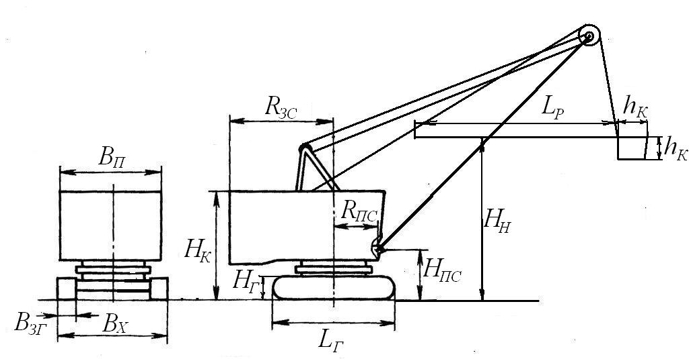
Рис.1.10.конструктивная схема вскрышного экскаватора

  - Определение нагрузок и средневзвешенной мощности подъемного механизма вскрышного экскаватора.
Усилия, действующие на рабочее оборудование прямой механической лопаты в процессе копания можно определить
из схемы, выполненной в масштабе и представленной на рис.1.11
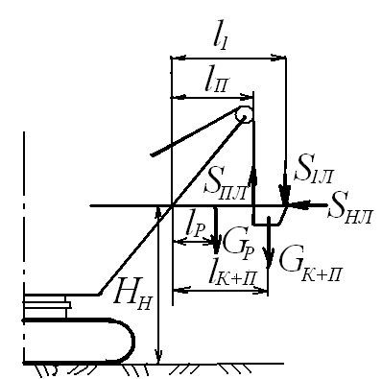
Рис. 1.11. Схема расположения ковша и рукояти во время копания
.
Величина усилия, возникающего в подъемных канатах S_{ПЛ} (кН), обуславливает нагрузку двигателя подъемного механизма при копании. С достаточной точностью это усилие можно определить из уравнения моментов, создаваемых сопротивлением породы копанию S_{1Л} , весом ковша с породой G_{К+П} и весом рукояти G_{Р} , относительно оси напорного вала.
$$S_{\text{ПЛ}}=\frac{S_{1Л}⋅l_{1}+G_{К+П}⋅l_{К+П}+G_{P}⋅l_{P}}{l_{П}},$$
где l_{1;}l_{К+П};l_{Р};l_{П} –размеры плеч сил (м) (расчетная схема рис.1.2);
S_{1Л} - усилие копания (кН) определяется по формуле
$S_{1Л}=\frac{K_{F}⋅E}{H_{H}}⋅\frac{K_{\text{НАП}}}{K_{\text{РАЗ}}}⋅{\text{10}}^{3}$,
где K_{F} - коэффициент сопротивления породы копанию, МПа;
Е - вместимость ковша (м³);
Н_{Н} - высота напорного вала (м);
К_{НАП} = 1,25 - коэффициент наполнения ковша;
К_{РАЗ} =1,3 - коэффициент разрыхления, зависящий от категории разрабатываемого грунта;
G_{К+П} - вес ковша с породой (кН) определяется по формуле:
$$G_{К+П}=G_{К} + G_{П}+G_{\text{ПОДВ}}=g⋅ \left(m_{K}+\frac{Е⋅γ_{П}⋅К_{Н}}{К_{\text{РАЗ}}}+m_{\text{ПОДВ}}\right)$$
G_{ПОДВ} = 0,15∙G_{K} – вес подвески ковша (кН);
$γ_{П}$ - плотность горной породы в целике $\left(\frac{T}{M^{3}}\right)$, зависит от категории грунта;
g = 9,81 (м/с²);
G_{P} = m_{P} ∙g – вес рукояти (кН).
Мощность подъёмного механизма N _{1ПЛ} (кВт), соответствующая периоду копания (черпания):
N _{1ПЛ}=S_{1Л} ∙V_{П}
где V_{П} - скорость подъема ковша (м/с),
Скорость подъема ковша V_{П} определяется по формуле
V_{П} = 1,0 + 0,017∙(Е – 6 )
Усилия, возникающие в подъемном механизме за время поворота груженого ковша на разгрузку $S_{\text{ПЛ}}^{}$ (кН), определяются из схемы, выполненной в масштабе и представленной на рис.1.12.
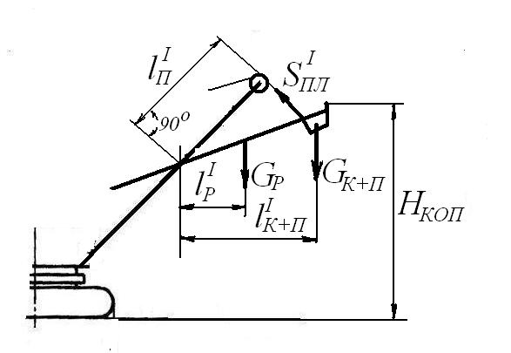
Рис.1.12. Схема расположения ковша и рукояти в период поворота груженого ковша на разгрузку

При этом ковш может быть поднят на максимальную высоту Н_{КОП}.
$$S_{\text{ПЛ}}^{}=\frac{G_{К+П}⋅l_{К+П}^{}+G_{P}⋅l_{P}^{}}{l_{П}^{}}$$
где l /_{К+П}; l /_{Р}; l /_{П} – длины плеч приложения сил до оси напорного вала (м) (принимаются по рисункам, выполненным в масштабе).
При повороте с груженым ковшом реализуется примерно 10-30% номинальной скорости подъёма. В этот период происходит удержание ковша в определенном фиксированном положении перед погрузкой в транспортный сосуд.
Мощность $N_{П}^{}$ (кВт), соответствующая периоду повороту на разгрузку:
$$N_{\text{ПЛ}}^{}=\left(0,1\text{.}\text{.}\text{.}0,3\right)⋅S_{\text{ПЛ}}^{}⋅V_{П}$$
При спуске порожнего ковша в забой рекомендуется принимать максимальное усилие, которое соответствует положению ковша, поднятого максимально вверх, рис.1.13
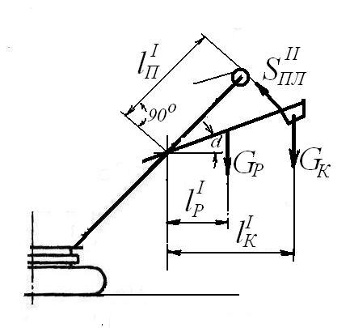
Рис.1.13. Схема расположения ковша с рукоятью в период поворота порожнего ковша в забой
В этом случае усилие подъема $S_{\text{ПЛ}}^{\text{//}}$ (кН) равно:
$S_{\text{ПЛ}}^{\text{//}}=\frac{G_{К}⋅l_{К}^{1}+G_{P}⋅l_{P}^{1}}{l_{П}^{1}}$
где l¹_{К}; l¹_{Р}; l¹_{П} – длины плеч определяются по схеме, (м);
G_{K}, G_{P} – вес ковша и рукояти (кН);
α – угол между рукоятью и горизонталью можно принять 20⁰.
Скорость опускания ковша в период поворота с порожним ковшом в забой на 10-20% больше номинальной скорости подъёма.

Мощность $N_{П}^{\text{//}}$ (кВт), соответствующая периоду повороту на разгрузку:
$$N_{\text{ПЛ}}^{\text{//}}=\left(1,1\text{.}\text{.}\text{.}1,2\right)⋅S_{\text{ПЛ}}^{\text{//}}⋅V_{П}$$
Теоретическая продолжительность цикла t_{Ц} (с) для вскрышной лопаты может быть определена по формуле
t_{Ц} =40 + 0,227∙(Е – 6)
и разбита на три равных промежутка времени: время копания –t₁, время поворота платформы на разгрузку ковша t₂ и время поворота платформы с порожним ковшом в забой t₃, тогда
t_{Ц} =t₁ + t₂ + t₃
можно принимать t₁ = t₂ = t₃.
Средневзвешенная мощность двигателя подъемного механизма $N_{\text{ПЛ}}^{\text{СВ}}$
(кВт) по нагрузочной и скоростной диаграммам определяется по формуле
$$N_{\text{ПЛ}}^{\text{СВ}}=\frac{\left(N_{1\text{ПЛ}}⋅t_{1} + N_{\text{ПЛ}}^{}⋅t_{2} +N_{\text{ПЛ}}^{\text{//}}⋅t_{3}\right)}{t_{Ц}⋅η}$$
где η =0,8…0,85 - КПД подъёмной лебедки с учетом потерь при навивке канатов на барабан и на шкивах.

3.3. Определение нагрузок и средневзвешенной мощности напорного механизма вскрышного экскаватора

В период копания усилие, преодолеваемое напорным механизмом, имеет переменную величину и достигает максимального значения при горизонтальном положении рукояти. В зависимости от категории обрабатываемой горной породы нормальную составляющую усилия резания S_{2Л} принято оценивать отношением
$$ψ=\frac{S_{2Л}}{S_{1Л}}=0,5\text{.}\text{.}\text{.}1,\text{05}$$
Большие значения берутся при работе в скальных породах. При горизонтальном положении рукояти (см. рис.1.11) напорное усилие $S_{\text{НЛ}}$(кН) равно:
$$S_{\text{НЛ}}=S_{2Л}=(0,5\text{.}\text{.}\text{.}1,\text{05})S_{1Л}$$
где S_{1Л} – определяется в параграфе 3.2.
Мощность напорного механизма N_{НЛ} (кВт) в период копания равна
N_{НЛ}=S_{НЛ} ∙V_{H} ,
где $V_{H}=0,4+0,\text{009}⋅\left(E−6\right)$ - номинальная скорость (м/с) выдвижения рукояти в процессе копания и маневрирования при погрузке породы.
Величина усилия в напорном механизме $S_{\text{НЛ}}^{}$ (кН) при повороте платформы с груженым ковшом на разгрузку определяется по выражению
$S_{\text{НЛ}}^{}=S_{\text{ПЛ}}^{}+G_{К+П}^{}+G_{Р}^{}$,
где $S_{\text{ПЛ}}^{},G_{К+П}^{},G_{Р}^{}$- проекции соответствующих сил на ось рукояти берутся в масштабе по схеме рис.1.12.
Скорость напорного механизма в период поворота на разгрузку составляет всего 10-30% номинальной скорости напора.
Мощность напорного механизма $N_{\text{НЛ}}^{}$ (кВт) в период поворота с груженым ковшом равна
$N_{\text{НЛ}}^{}=\left(0,1\text{.}\text{.}\text{.}0,3\right)⋅S_{\text{НЛ}}^{}⋅V_{H}$.
При повороте платформы с порожним ковшом в забой одной из наиболее вероятных нагрузок для двигателя механизма напора может быть нагрузка $S_{\text{HЛ}}^{\text{//}}$(кН), создаваемая весом ковша и весом рукояти при подъеме их из вертикального положения.
$S_{\text{НЛ}}^{\text{II}}=G_{K}+G_{P}$.
В период поворота с порожним ковшом в забой скорость напорного механизма принимается выше номинальной на 10-20%.
Мощность напорного механизма $N_{\text{НЛ}}^{\text{//}}$ (кВт) в период поворота с порожним ковшом в забой равна
$N_{\text{НЛ}}^{\text{//}}=\left(1,1\text{.}\text{.}\text{.}1,2\right)⋅S_{\text{НЛ}}^{\text{//}}⋅V_{H}$.
Средневзвешенная мощность двигателя напорного механизма за цикл работы $N_{H}^{\text{CB}} \left(\text{кВт}\right)$ определяется из выражения
$$N_{H}^{\text{CB}}=\frac{N_{\text{HЛ}}⋅t_{1}+N_{\text{НЛ}}^{}⋅t_{2}+N_{\text{НЛ}}^{\text{//}}⋅t_{3}}{t_{ц}⋅η}⋅V_{H},$$
где η = 0,8…0,85 – КПД напорного механизма.

3.4. Определение средневзвешенной мощности двигателей поворотного механизма вскрышного экскаватора

Для определения мощности двигателей поворота предварительно определяется момент инерции поворотной части экскаватора.
Момент инерции поворотной части относительно оси её вращения $J_{\text{ПЛ}}$ (кг∙м²) определяется по эмпирической зависимости:
$J_{\text{ПЛ}}={\text{10}}^{4}⋅С⋅m_{Э}^{5/3}$,

где С=0,24 при m_{Э} < 400 (т) и С=0,28 при m_{Э} > 400 (т).
Расчёт мощности привода поворотного механизма ведётся по двухпериодной диаграмме «разгон-торможение»
Максимальная скорость разгона $ω_{P\text{max}}$ (рад/с): определяется по формуле
$ω_{P\text{max}}=\frac{α}{0\text{.}\text{75}⋅t_{P}}$,
где α – угол поворота платформы экскаватора, рад ( для вскрышных экскаваторов – $\frac{3}{4}π$ );
t_{P} – время разгона (с)
$$t_{P}=\frac{t_{2}}{1,5}$$
t₂ - время поворота платформы на разгрузку ковша (с).
Момент инерции переносимого на разгрузку грунта $J_{Г}$ (кг∙м²)
$J_{Г}=m_{Г}⋅R_{\text{PP}\text{max}}^{2}⋅{\text{10}}^{3}$,
где $m_{Г}=\frac{Е⋅γ_{П}⋅К_{Н}}{К_{\text{РАЗ}}}$ - масса грунта (т).
Полный момент инерции поворотной платформы с грунтом J_{ПОВ} (кг∙м²):
J_{ПОВ}=J_{ПЛ} + J_{Г}.
Полный максимальный момент сопротивления $M_{P\text{max}}^{Г}$(Нм) при разгоне в процессе поворота с груженым ковшом
$M_{P\text{max}}^{Г}=\frac{J_{\text{ПОВ}}⋅a_{P}}{0,\text{85}}$,
где $a_{P}=\frac{ω_{P\text{max}}}{t_{P}}$ - ускорение разгона (рад/с²).
Мощность $N_{P\text{max}}^{Г}$(кВт), реализуемая в этот период разгона при повороте экскаватора на разгрузку
$N_{P\text{max}}^{Г}=М_{P\text{max}}^{Г}⋅ω_{P\text{max}}⋅{\text{10}}^{−3}$.
Средняя мощность $N_{Р}^{Г}$(кВт), необходимая в процессе разгона с груженым ковшом равна:
$N_{Р}^{Г}=\frac{N_{P\text{max}}^{Г}}{2}$.
Максимальная мощность $N_{T\text{max}}^{Г}$(кВт), реализуемая при торможении с груженым ковшом:
$N_{T\text{max}}^{Г}=1,\text{65}⋅N_{P\text{max}}^{Г}$.
Средняя мощность $N_{T}^{Г}$ (кВт), необходимая в процессе торможения с груженым ковшом:
$N_{T}^{Г}=\frac{N_{T\text{max}}^{Г}}{2}$.
Максимальная мощность $N_{P\text{max}}^{П}$(кВт), реализуемая при разгоне с порожним ковшом:
$N_{P\text{max}}^{П}=N_{P\text{max}}^{Г}⋅\frac{J_{\text{ПЛ}}}{J_{\text{ПОВ}}}$.
Средняя мощность $N_{P}^{П}$ (кВт), необходимая в процессе разгона с порожним ковшом:
$N_{P}^{П}=\frac{N_{Р\text{max}}^{П}}{2}$.
Максимальная мощность $N_{T\text{max}}^{П}$(кВт), реализуемая при торможении с порожним ковшом:
$N_{T\text{max}}^{П}=N_{T\text{max}}^{Г}⋅\frac{J_{\text{ПЛ}}}{J_{\text{ПОВ}}}$.
Средняя мощность $N_{T}^{П}$ (кВт), необходимая в процессе разгона с порожним ковшом:
$N_{T}^{П}=\frac{N_{T\text{max}}^{П}}{2}$.
Средневзвешенная мощность двигателей поворота $N_{\text{ПОВ}}^{\text{СВ}}$ (кВт) равна:
$N_{\text{ПОВ}}^{\text{СВ}}=\frac{\left(N_{P}^{Г}+N_{P}^{П}\right)⋅t_{P}+\left(N_{T}^{Г}+N_{T}^{П}\right)⋅t_{T}}{t_{2} + t_{3}}⋅\frac{K_{П}}{η_{\text{ПОВ}}}$,
где t_{Т} = t_{P}/2 – время торможения (с);
К_{П} = 0,5 при m_{Э} < 400 (т) и К_{П} =0,7 при m_{Э} > 400 (т) – коэффициент, учитывающий долю равномерного движения в ходе поворота, близкого к реальным условиям экскаваторного цикла;
η_{ПОВ} = 0,85 – КПД механизма поворота.
Мощность одного двигателя $N_{Д}^{1}$ (кВт) механизма поворота:
$$N_{Д}^{1}=\frac{N_{\text{ПОВ}}^{\text{СВ}}}{z},$$
где z – число двигателей механизма поворота.
а)

б)

в)
Рис.1.5. Нагрузочные и скоростные диаграммы главных механизмов вскрышного экскаватора: а – механизм подъема; б – механизм напора; в – механизм поворота

3.5. Определение тяговых нагрузок и мощности привода гусеничного ходового оборудования вскрышного экскаватора

Максимальное тяговое усилие гусениц по условиям сцепления с грунтом может колебаться в пределах 45…55% от веса машины. При движении по сыпучему песку, глубокой грязи и снегу максимальное тяговое усилие гусениц уменьшается до 25…35%.
Тяговое усилие гусеничных экскаваторов S_{T} (кН) при передвижении по горизонтальной поверхности может быть определено из уравнения.
S_{T}=W_{I}+W_{II}+W_{III}+W_{IV ,}
где W_{I} – внутреннее сопротивление гусеничных ходовых механизмов (кН);
W_{II} – инерционное сопротивление при трогании экскаватора с места (кН);
W_{III} – сопротивление перекатыванию гусениц, возникающее вследствие того, что гусеница сминает породу, накатываясь на неё (кН);
W_{IV} – сопротивление при движении экскаватора на подъём (кН).
С достаточной для практики точностью можно считать:
W_{I} = (0,048…0,091)∙G_{Э};
W_{II} = (0,012…0,02)∙G_{Э};
W_{III} = (0,082…0,175)∙G_{Э}.
Меньшие значения коэффициентов относятся к экскаваторам средней и большой мощности.
Тяговое усилие W_{IV} определяется по формуле
W_{IV}= G_{Э} sinφ,
где φ – наибольший угол уклона машины на подъёме, принимается 5…7⁰. большие значения принимаются для меньших моделей.
Максимальная мощность $N_{\text{ХГ}}$(кВт) двигателей гусеничного ходового оборудования
$N_{\text{ХГ}}=\frac{S_{T}⋅V_{X}}{η_{\text{ХО}}}$,
где V_{X} =0,165…0,125 скорость передвижения экскаватора (м/с), большие значения принимаются для меньших моделей
η_{ХО} = 0,55…0,65 – КПД ходового оборудования.
ЧАСТЬ II
БУРОВЫЕ СТАНКИ ДЛЯ ОТКРЫТЫХ РАБОТ

В этом разделе содержанием курсового проекта является расчет основных параметров буровых станков. При этом необходимо определить:
а) осевое усилие механизма подачи и массу бурового станка;
б) габаритные размеры станка;
в) мощность двигателей главных механизмов: вращателя, подачи, хода, компрессора (для станка шарошечного бурения)
Расчеты необходимо сопровождать следующими схемами:
а) конструктивная схема бурового станка с габаритными размерами;
б) схемы нагрузочных диаграмм двигателей главных механизмов.

1. СТАНОК ВРАЩАТЕЛЬНОГО БУРЕНИЯ ШАРОШЕЧНЫМИ ДОЛОТАМИ

1.1.Определение рабочих и габаритных размеров станка вращательного бурения шарошечными долотами

Первоначально по заданным диаметру бурения скважины D_{СКВ} (мм) и коэффициенту крепости породы f_{КР} по М.М. Протодьяконову с достаточной точностью определяется осевое усилие $P_{\text{OC}}$ (кН) механизма подачи бурового става на забой:
$P_{\text{OC}}={\text{10}}^{−2}⋅(6\text{.}\text{.}\text{.}8)⋅f_{\text{KP}}⋅D_{\text{CKB}}$,
большие значения коэффициента принимаются для более крупных долот.
Необходимая минимальная масса бурового станка m_{БС} (т) определяется по формуле:
$m_{\text{БС}}=\text{46}⋅{\text{10}}^{2}⋅\frac{P_{\text{OC}}}{g}⋅\sqrt{D_{\text{CKB}}}$.
Габариты станка по кабине:
Длина станка $L_{K}$ (м) :
$L_{K}=2,\text{35}⋅\sqrt[3]{m_{\text{БС}}}$.
Высота бурового станка Н_{К} (м):
$H_{K}=1,\text{52}⋅\sqrt[3]{m_{\text{БС}}}$.
Ширина бурового станка В_{К} (м):
$B_{K}=1,\text{225}⋅\sqrt[3]{m_{\text{БС}}}$.
Высота мачты станка Н_{М} (м):
$H_{M}=l_{Ш}+5+3D_{\text{CKB}}$,
большие значения берутся для диаметров меньшего размера.
где l_{Ш} =Н_{Б}/z_{Ш} – длина одной штанги (м);
Н_{Б} – глубина бурения (м), дается в задании;
z_{Ш} = 2…4 – количество штанг (шт).
Масса гусеничного хода m_{Г} (т):
$m_{Г}=0,3⋅m_{\text{БС}}$.
Высота гусеничного хода Н_{Г} (м):
$H_{Г}=0,2⋅\sqrt[3]{m_{\text{БС}}}$.
Длина гусеничного хода L_{Г} (м):
$L_{Г}=1,\text{01}⋅\sqrt[3]{m_{\text{БС}}}$.
Ширина гусеничного хода В_{Г} (м):
$$B_{Г}=0,\text{88}⋅\sqrt[3]{m_{\text{БС}}}$$
Ширина гусениц b_{Г} (м):
$$b_{Г}=0,\text{187}⋅\sqrt[3]{m_{\text{БС}}}$$
По полученным данным вычерчивается в масштабе конструктивная схема бурового станка (рис.2.1)
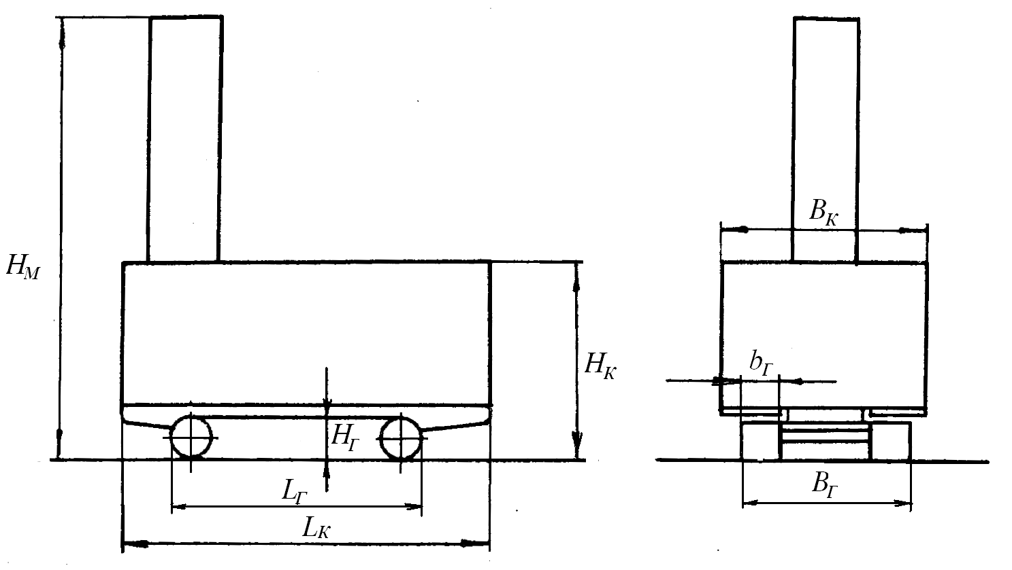
Рис.2.1 Конструктивная схема станка вращательного бурения шарошечными долотами

1.2.Определение мощности привода вращателя станка

Глубина внедрения h (мм) зуба шарошки с углом заострения зуба α=60⁰.
(градус) в породу крепостью f в результате нагружения долота с диаметром D (мм) осевым усилием Р_{ОС} (кН) определяется по формуле:
$h=\frac{1,5⋅{\text{10}}^{2}⋅P_{\text{OC}}}{D_{\text{скв}}⋅f⋅\left(\text{tg}\frac{α}{2}+μ_{1}\right)⋅K_{З}}$
где μ₁ = 0,25…1 – коэффициент трения металла шарошки о породу;
К_{З} =1…1,3 – коэффициент затупления зуба шарошки ( большее значение для пород более высокой крепости и абразивности).
Максимальная глубина погружения зуба шарошки в породу должна составлять 0,75…0,8 его высоты, равной 10 – 15 мм у штыревых и 15 – 20 мм у зубчатых долот.
Момент сопротивления вращению М_{ВР} (Нм) долота диаметром D (мм) определяется по формуле:
М_{ВР}= 2,84∙k₁∙D∙10³ (0,22∙P_{OC})^{n},
где n – показатель, зависящий от качества очистки скважины (для очень хорошей – n = 1,25; для удовлетворительной – n = 1,5; для плохой –
n = 1,75);
k₁ – коэффициент выбирается по табл.1.
Мощность привода вращателя N_{ВР} (кВт) равна:
$N_{\text{BP}}={\text{10}}^{−3}⋅M_{\text{BP}}⋅\frac{ω_{\text{BP}}}{η_{\text{BP}}}$,
где $ω_{\text{ВР}}$ - угловая скорость вращения долота (рад/с),
определяется эмпирической зависимостью:
$ω_{\text{ВР}}=\frac{\text{34}}{\sqrt{f_{\text{KP}}}}$ ;
η_{ВР} = 0,7…0,85 – КПД трансмиссии вращателя.

1.3.Определение мощности привода подачи бурового става станка

Мощность привода подачи $N_{\text{ПОД}}$ (кВт) бурового става станка на забой равна:
$$N_{\text{ПОД}}=P_{\text{OC}}⋅\frac{V_{\text{ПОД}}}{η_{\text{ПОД}}}$$
где V_{ПОД} - скорость подачи бурового става (м/с)
η_{ПОД} = 0,5…0,7 – КПД механизма подачи.

1.4.Определение мощности привода компрессора станка

Скорость подачи бурового става на забой V_{ПОД} (м/с) определяется по формуле:
$V_{\text{ПОД}}=0,5⋅h⋅\frac{\text{340}}{\sqrt{f_{\text{KP}}}}⋅z$,
где z – число шарошек долота (шт).
Потребное количество сжатого воздуха $Q$ (м³/мин), подаваемого в забой cо скоростью V_{B} (м/мин) для очистки скважины, определяется по формуле:
$Q=\frac{π}{4}⋅\left(D_{\text{CKB}}^{2}−D_{Ш}^{2}\right)⋅V_{B}$.
где D_{СКВ} - диаметр скважины (м);
D_{Ш} – диаметр штанги (м).
Оптимальная скорость выноса буровых частиц должна быть не менее 1220—1830 м/мин при бурении мягких пород, 1525—2130 м/мин для пород средней крепости и 1830—2440 м/мин для крепких. Для выноса влажных и очень плотных пород, а также при скорости бурения 20 м/ч и выше может потребоваться скорость выноса частиц до 2700 м/мин.
Диаметр штанги для заданного диаметра скважины должен быть:
• для мягких пород на 75 мм меньше диаметра долота (при выносной скорости частиц не менее 1220 м/мин), что позволяет транспортировать частицы размером до 50 мм и более в зазоре между скважиной и штангой без его заштыбовки и повторного дробления частиц;
• для пород средней крепости на 50 мм меньше чем долото (минимальная скорость выноса 1525 м/мин.), что достаточно для прохода частиц до 25 мм;
• для крепких пород, у которых обычно образуются мелкие частицы, штанга должна быть на 38 мм меньше диаметра долота, что позволяет пропускать частицы размером до 15 мм.
У большинства станков вращательного бурения максимальное выходное давление компрессора не превышает 0,35—0,42 МПа. Однако более высокое давление требуется тогда, когда имеют дело с влажной глиной или сильно обводненными породами.
Мощность привода компрессора N_{KOM} (кВт) определяется по формуле: $N_{\text{KOM}}=4,2⋅Q⋅p_{1}⋅\frac{\text{lg}\frac{p_{2}}{p_{1}}}{η_{K}⋅η_{П}}$
,
где р₁ – давление воздуха на входе в компрессор (Па);
р₂ - давление воздуха на выходе из компрессор (Па);
η_{К} = 0,6…0,7 – КПД компрессора;
η_{П} = 0,92…0,95 – КПД передачи.

  - Определение тяговых нагрузок и мощности привода гусеничного ходового оборудования станка

Максимальное тяговое усилие гусениц по условиям сцепления с грунтом может колебаться в пределах 45…55% от веса машины. При движении по сыпучему песку, глубокой грязи и снегу максимальное тяговое усилие гусениц уменьшается до 25…35%.
Тяговое усилие гусеничного оборудования S_{T} (кН) при передвижении станка по горизонтальной поверхности может быть определено из уравнения.
S_{T}=W_{I}+W_{II}+W_{III}+W_{IV ,}
где W_{I} – внутреннее сопротивление гусеничных ходовых механизмов (кН);
W_{II} – инерционное сопротивление при трогании станка с места (кН);
W_{III} – сопротивление перекатыванию гусениц, возникающее вследствие того, что гусеница сминает породу, накатываясь на неё (кН);
W_{IV} – сопротивление при движении станка на подъём (кН).
С достаточной для практики точностью можно считать:
W_{I} = (0,048…0,091)∙G_{БС};
W_{II} = (0,012…0,02)∙G_{БС};
W_{III} = (0,082…0,175)∙G_{БС}.
Меньшие значения коэффициентов относятся к экскаваторам средней и большой мощности.
Тяговое усилие W_{IV} определяется по формуле
W_{IV} = G_{БС} sinφ,
где G_{БС} – вес станка;
φ – наибольший угол уклона машины на подъёме, принимается 12…10⁰. большие значения принимаются для меньших моделей.
Максимальная мощность $P_{\text{ХГ}}$(кВт) двигателей гусеничного ходового оборудования
$P_{\text{ХГ}}=\frac{S_{T}⋅V_{X}}{η_{\text{ХО}}}$,
где V_{X} =1,6…1,0 скорость хода станка (км/ч), большие значения принимаются для меньших моделей
η_{ХО} = 0,55…0,65 – КПД ходового оборудования.

Таблица 1.
Горная порода | Коэффициент  крепости  f | Коэффициент  k₁ | Предел прочности, МПа
Горная порода | Коэффициент  крепости  f | Коэффициент  k₁ | На сжатие  σ_{СЖ} | На скалывание  σ_{СК} | Механический при разрушении  σ_{МБ}
Железные руды, песчанистые сланцы, сланцевые крепкие породы | 6-10 | 11 | 100-140 | 25-32 | 62,5-86
Гранит, мрамор, доломит, колчедан, порфиры | 10-12 | 10 | 140-180 | 32-44 | 86-112
Плотный гранит, роговики | 12-14 | 9 | 180-243 | 44-50 | 112-146,5
Крепкий гранит, кварциты, очень крепкие песчаники и известняки | 14-16 | 8 | 243-272 | 50-52 | 146,5-162
Базальты, диабазы | 16-20 | 6…4 | 272-343 | 52-53 | 162-198

2. СТАНОК ВРАЩАТЕЛЬНОГО БУРЕНИЯ РЕЗЦОВЫМИ КОРОНКАМИ

2.1.Определение рабочих и габаритных размеров станка

Первоначально по заданным диаметру бурения D_{CКB} (мм) и коэффициенту крепости породы f_{КР} по М.М. Протодьяконову с достаточной точностью определяется осевое усилие $P_{\text{OC}}$ (кН) механизма подачи бурового става на забой:
$P_{\text{OC}}={\text{10}}^{−2}⋅(6\text{.}\text{.}\text{.}7)⋅f_{\text{KP}}⋅D_{\text{CKB}}$,
большие значения коэффициента принимаются для более крупных долот.
Необходимая минимальная масса бурового станка m_{БС} (т) определяется по эмпирической формуле:
$$m_{\text{БС}}=P_{\text{OC}}\frac{\text{82}}{\sqrt{D_{\text{CKB}}}}$$
Габариты станка по кабине:
Длина станка $L_{K}$ (м):
$L_{K}=2,3⋅\sqrt[3]{m_{\text{БС}}}$.
Высота бурового станка Н_{К} (м):
$H_{K}=1,5⋅\sqrt[3]{m_{\text{БС}}}$.
Ширина бурового станка В_{К} (м):
$B_{K}=1,2⋅\sqrt[3]{m_{\text{БС}}}$.
Высота мачты станка Н_{М} (м):
$H_{M}=l_{Ш}+5 + 3D_{\text{CKB}}$,п
большие значения берутся для диаметров меньшего размера,
где l_{Ш} =Н_{Б}/z_{Ш} – длина одной штанги (м);
Н_{Б} – глубина бурения (м), дается в задании;
z_{Ш} = 2…4 – количество штанг (шт).
Масса гусеничного хода m_{Г} (т):
$m_{Г}=0,3⋅m_{\text{БС}}$.
Высота гусеничного хода Н_{Г} (м):
$H_{Г}=0,2⋅\sqrt[3]{m_{\text{БС}}}$.
База гусеничного хода L_{Г} (м):
$L_{Г}=1,\text{01}⋅\sqrt[3]{m_{\text{БС}}}$.
Ширина гусеничного хода В_{Г} (м):
$$B_{Г}=0,\text{88}⋅\sqrt[3]{m_{\text{БС}}}$$
Ширина гусеницы b_{Г} (м):
$$b_{Г}=0,\text{19}⋅\sqrt[3]{m_{\text{БС}}}$$
По полученным данным вычерчивается в масштабе конструктивная схема бурового станка вращательного бурения резцовыми коронками (рис.2.2).

Рис.2.2 Конструктивная схема станка вращательного бурения резцовыми коронками
2.2.Определение мощности привода вращателя станка

Глубина внедрения h_{Р} (м) зуба шарошки с углом заострения зуба α
(градус) в породу крепостью f в результате нагружения резцовой коронки с диаметром D (мм) осевым усилием Р_{ОС} (кН) определяется по формуле:
$h_{P}=\frac{2⋅{\text{10}}^{2}⋅P_{\text{OC}}}{D_{\text{скв}}⋅σ_{\text{MБ}}⋅\left(\text{tg}\frac{α}{2}+μ_{1}\right)⋅K_{З}}$,
где μ₁ = 1 – коэффициент трения металла коронки о породу;
σ_{МБ} - предел прочности породы при механическом разрушении (МПа), выбирается из табл.1;
К_{З} =1,5…0,7 – коэффициент затупления режущего инструмента
( большие значения для более тупого инструмента и меньших толщин стружки);
α = 30⁰ - угол резания резца.
Сопротивление Р_{ВР} (кН), преодолеваемое механизмом вращения при разрушении породы определяется по формуле:
$P_{\text{BP}}=0,6⋅z⋅h_{P}⋅\frac{D_{\text{CKB}}}{2}⋅σ_{\text{MБ}}$.
Момент сопротивления вращению М_{ВР} (кН м):
$M_{\text{BP}}=P_{\text{BP}}⋅\frac{D_{\text{CKB}}}{2}$.
Минимально допустимая частота вращения шнека n_{min} (с⁻¹) с диаметром D₁ (м) и углом подъема винтовой линии β (градус):
$n_{\text{min}}≥\sqrt{\frac{g⋅\left(\text{sin}β+μ_{1}⋅\text{cos}β\right)}{\left(2π^{2}⋅μ_{2}⋅D_{1}\right)}}$;
где μ₂ – коэффициент трения породы о породу
Момент М_{ТР} (кН∙м), необходимый для преодоления сопротивления от подъема породы шнеком диаметром D_{ШН}=0,9D_{CKB} (м) с глубины Н_{Б} (м), при плотности породы γ (т/м³) равен:
$M_{\text{TP}}=0,\text{125}⋅g⋅K_{T}⋅π⋅D_{\text{ШН}}\left(D_{\text{ШН}}^{2}−d_{B}^{2}\right)⋅\left(\text{tg}β+μ_{2}\right)⋅H_{Б}⋅γ$где g – ускорение силы тяжести (м/с²);
К_{Т} = 1,5…2 – коэффициент трения шнека о стенки скважины;
β = 30⁰ – угол подъема винтовой линии шнека;
d_{В} - диаметр вала шнека (м).
Полный момент сопротивления М_{С} (кН∙м) равен:
М_{С} = М_{ВР} + М_{ТР}
Мощность двигателя вращателя N_{ВР} (кВт) станка шнекового бурения при угловой скорости вращения шнека ω_{ВР} (рад/с) равна:
$N_{\text{BP}}=M_{C}⋅\frac{ω_{\text{BP}}}{η_{\text{BP}}}=\frac{2π⋅M_{C}⋅n_{\text{min}}}{η_{\text{BP}}}$,
где $η_{\text{BP}}$= 0,7…0,85 – КПД трансмиссии вращателя.

  - Определение тяговых нагрузок и мощности привода гусеничного ходового оборудования станка

Максимальное тяговое усилие гусениц по условиям сцепления с грунтом может колебаться в пределах 45…55% от веса машины. При движении по сыпучему песку, глубокой грязи и снегу максимальное тяговое усилие гусениц уменьшается до 25…35%.
Тяговое усилие гусеничного оборудования S_{T} (кН) при передвижении станка по горизонтальной поверхности может быть определено из уравнения.
S_{T}=W_{I}+W_{II}+W_{III}+W_{IV ,}
где W_{I} – внутреннее сопротивление гусеничных ходовых механизмов (кН);
W_{II} – инерционное сопротивление при трогании станка с места (кН);
W_{III} – сопротивление перекатыванию гусениц, возникающее вследствие того, что гусеница сминает породу, накатываясь на неё (кН);
W_{IV} – сопротивление при движении станка на подъём (кН).
С достаточной для практики точностью можно считать:
W_{I} = (0,048…0,091)∙G_{БС};
W_{II} = (0,012…0,02)∙G_{БС};
W_{III} = (0,082…0,175)∙G_{БС}.
Меньшие значения коэффициентов относятся к экскаваторам средней и большой мощности.
Тяговое усилие W_{IV} определяется по формуле
W_{IV}= G_{БС} sinφ,
где G_{БС}. – вес бурового станка.
φ – наибольший угол уклона машины на подъёме, принимается 12…10⁰. большие значения принимаются для меньших моделей.
Максимальная мощность $P_{\text{ХГ}}$(кВт) двигателей гусеничного ходового оборудования
$P_{\text{ХГ}}=\frac{S_{T}⋅V_{X}}{η_{\text{ХО}}}$,
где V_{X} =1,6…1,0 скорость хода станка (км/ч), большие значения принимаются для меньших моделей
η_{ХО} = 0,55…0,65 – КПД ходового оборудования.

Рекомендуемая литература
1. Подэрни Р.Ю. Механическое оборудование карьеров: Учебник для вузов. – 7-е изд., перераб. и доп. – М.: Издательство Московского государственного горного университета. 2011г.
2. Чулков Н.Н., Чулков А.Н. Расчет приводов карьерных машин. – М.: Машиностроение, 1979, - 104 с., ил.
3. Чулков Н.Н. Расчет приводов карьерных машин. – М.: Недра, 1987. – 196 с.

Составители: проф. Замышляев В.Ф.
проф. Подэрни Р.Ю.
доц. Сандалов В.Ф.
доц. Хромой М.Р.

ПРИЛОЖЕНИЕ
Содержание
Стр.
Введение ……………………………………………………………..2
Часть 1. Выемочно-погрузочные машины (экскаваторы)…………
- Карьерный экскаватор (механическая прямая напорная лопата.
  - Определение рабочих и габаритных размеров карьерного
экскаватора……………………………………………………………3
  - Определение нагрузок и средневзвешенной мощности
подъемного механизма карьерного экскаватора……………………6
  - Определение нагрузок и средневзвешенной мощности напорного механизма карьерного экскаватора……………………11
  - Определение средневзвешенной мощности двигателей поворотного механизма карьерного экскаватора……… ………..13
  - Определение тяговых нагрузок и мощности привода гусеничного ходового оборудования карьерного экскаватора…..17
- Шагающий экскаватор (драглайн)
2.1. Определение рабочих и габаритных размеров драглайна …...19
2.2. Определение нагрузок и средневзвешенной мощности двигателей тягового механизма драглайна………………………...21
2.3. Определение нагрузок и средневзвешенной мощности двигателей подъемного механизма драглайна ……………………24
2.4. Определение средневзвешенной мощности двигателей поворотного механизма драглайна ………………………………...28
2.5. Определение мощности привода шагающего ходового оборудования драглайна ……………………………………………30
3. Вскрышной экскаватор.
3.1. Определение рабочих и габаритных размеров вскрышного экскаватора …………………………………………………………..32

3.2. Определение нагрузок и средневзвешенной мощности подъемного механизма вскрышного экскаватора ………………..35
3.3. Определение нагрузок и средневзвешенной мощности напорного механизма вскрышного экскаватора ………………….39
3.4. Определение средневзвешенной мощности двигателей поворотного механизма вскрышного экскаватора…………..……41
3.5. Определение тяговых нагрузок и мощности привода гусеничного ходового оборудования вскрышного экскаватора…45
Часть 11.
Буровые станки для открытых работ.
- Санок вращательного бурения шарошечными долотами
  - Определение рабочих и габаритных размеров станка вращательного бурения шарошечными долотами ………………..47
  - Определение мощности привода вращателя станка ……….49
1.3. Определение мощности привода подачи бурового става …...50
1.4. Определение мощности привода компрессора станка ……….51
1.5. Определение тяговых нагрузок и мощности привода гусеничного ходового оборудования станка ………………… ………………….52
2. Станок вращательного бурения резцовыми коронками
2.1. Определение рабочих и габаритных размеров станка ……….54
2.2. Определение мощности привода вращателя станка………….57
2.3. Определение тяговых нагрузок и мощности привода гусеничного ходового оборудования станка ……………………………………58
ПРИЛОЖЕНИЕ………………………………………………………61

